SOMMARIO

1 INTRODUZIONE 2
2 ATTIVITÀ DEL CONSORZIO DI BONIFICA DELL’ORISTANESE 2
3 MODALITA' DI INTERVENTO DEL POI-CBO 5
3.1 Aree di intervento 5
3.2 Sezioni di riferimento 10
3.3 Gestione del “Servizio di piena” 29
4 ALLEGATI 54

CONSORZIO DI BONIFICA DELL'ORISTANESE

DPGRS N° 239 del 04.12.96

°°°°°°°°°°°°°°°°°°

SERVIZIO TERRITORIALE OPERE IDRAULICHE DI ORISTANO.

SERVIZIO DI PIENA INTERVENTO IDRAULICO

Convenzione Rep. GCO n. 39627/43 del 29.09.2023

PIANO OPERATIVO DI INTERVENTO

INTRODUZIONE
Con Deliberazione n. 1/9 del 8 gennaio 2019 la Giunta Regionale Sarda ha approvato il “Piano Regionale di Protezione Civile per il rischio idraulico, idrogeologico e da fenomeni meteorologici avversi" per il triennio 2019-2021, successivamente aggiornato con delibere della stessa G.R. per gli anni 2020, 2021 e 2022, ed infine per l’anno 2023 adeguato (in particolare con gli allegati 1, 6 e 8) con D.G.R. 47/50 del 29.12.2023.
Le procedure di allertamento del sistema regionale di Protezione Civile per rischio meteorologico, idrogeologico e idraulico sono contenute nell’Allegato n.1 “Documentazione tecnica sul sistema di allertamento” del predetto Piano Regionale di P.C..
Ai sensi della Convenzione in oggetto, si rende necessario aggiornare il Piano Operativo di Intervento del Consorzio di Bonifica dell’Oristanese (POI - CBO) attualmente in vigore, armonizzandolo con le disposizioni del citato Piano Regionale di P.C. di cui alla DGR 1/9/2019, così come aggiornato da ultimo con D.G.R. 47/50 del 29.12.2023.
Il presente Piano di Intervento, dunque, nel recepire gli aggiornamenti, sostituisce integralmente quello vigente sino ad oggi.
Di seguito si riportano le indicazioni dell’Allegato n.3 alla DGR 1/9/2019 “Sviluppo del modello operativo per il rischio idraulico, idrogeologico e idrogeologico per temporali” da considerare significative al fine della stesura del presente POI-CBO.
In tale senso, si rimanda alla normativa elencata dal Piano Regionale di Protezione Civile per il rischio idraulico, idrogeologico e da fenomeni meteorologici avversi e, inoltre, si segnala la L.R. n. 6/2008 ''Legge-quadro in materia di consorzi di bonifica” che all'art 3 prevede ''Allo scopo di realizzare sul territorio la più ampia collaborazione e concertazione tra i consorzi di bonifica e gli enti locali la Regione o gli enti locali promuovono la stipula di accordi di programma, ai sensi dell'articolo 34 del Decreto Legislativo 18 agosto 2000, n. 267 (Testo Unico delle leggi sull'ordinamento degli Enti locali), per la realizzazione in modo integrato e coordinato tra i Consorzi di bonifica e gli Enti locali di azioni di comune interesse e, comunque, per il conseguimento di obiettivi comuni nell'ambito delle rispettive finalità istituzionali';
In applicazione della suddetta norma e in attuazione di quanto disposto dalla Deliberazione n. 9/47 del 23/02/2012 è stato sottoscritto un apposito protocollo d'intesa tra l’Assessore dei Lavori Pubblici e l'Unione Regionale delle Bonifiche, delle Irrigazioni e Miglioramenti Fondiari della Sardegna relativo alle attività inerenti al Servizio di piena, intervento idraulico e presidio territoriale idraulico nelle medesime opere idrauliche e nei relativi tronchi dei corsi d'acqua, secondo modalità regolate da appositi Accordi di Programma, ai sensi dell'art. 34 del Decreto Legislativo 18 agosto 2000, n. 267 (Testo unico delle leggi sull'ordinamento degli Enti locali) e dell'art. 3 della Legge Regionale 23 maggio 2008, n. 6 (Legge-quadro in materia di consorzi di bonifica), tra la Regione Autonoma della Sardegna ed i singoli Consorzi di Bonifica.
Il presente Piano di Intervento è stato redatto, quindi, al fine di ottemperare a quanto previsto nel disciplinare di attuazione allegato alla convenzione stipulata tra il Servizio del Genio Civile di Oristano e il Consorzio di Bonifica dell'Oristanese che attua quanto stabilito nel più sopra citato Accordo di Programma. Tale convenzione, infatti, prevede una collaborazione tra il Genio Civile di Oristano e il Consorzio di Bonifica dell'Oristanese per l’attività di vigilanza idraulica del territorio.

Riguardo al sistema di allertamento, alle attività del Centro Funzionale Decentrato (CFD) della Regione Sardegna, alle varie fasi di previsione, di monitoraggio e di sorveglianza, alle zone di allerta, alle valutazioni del rischio idraulico, idrogeologico e/o idrogeologico per temporali effettuate dallo stesso CFD, dei livelli di criticità, di allerta e alle fasi operative nonché al sistema di comando e controllo che disciplina il flusso delle informazioni nell’ambito del complesso sistema di risposta di Protezione Civile si fa esplicito riferimento a quanto contenuto nel Piano Regionale di P.C..
A tal fine vengono appresso descritte le procedure e le risorse messe a disposizione dal Consorzio per le attività previste, sia in situazione ordinaria che nelle diverse fasi di allerta, così come prescritto nel Piano Regionale di protezione Civile. Vengono elencate in modo dettagliato, pertanto, il personale coinvolto, i mezzi messi a disposizione, le aree del territorio interessate e i flussi di intervento previsti nelle varie fasi di criticità.

ATTIVITÀ DEL CONSORZIO DI BONIFICA DELL’ORISTANESE
Sulla base del Piano di Protezione Civile Regionale, a seguito della convenzione in essere con il Servizio del GCO, il CBO fa parte integrante e operativa del Sistema di Salvaguardia del Territorio. In tutte le fasi operative descritte nel capitolo precedente, il CBO ha un ruolo attivo, in qualità di soggetto preposto alla sorveglianza attiva dei corsi d’acqua di seconda categoria, facendo parte dei Presidi Territoriali Regionali. Di seguito è riportato uno schema riepilogativo delle principali funzioni assegnate per ciascuna delle fasi operative sopra descritte associate ai vari livelli di allerta.
Allerta GIALLA – Fase di Attenzione
Per l'intera durata dell'Avviso di criticità ordinaria, il CBO:
- garantisce il flusso informativo con il GCO sulla situazione idrometrica ed eventuali criticità dei tratti fluviali nelle aree di competenza, nell'ambito delle attività del presidio territoriale regionale;
- segnala l'insorgere di qualsiasi criticità rilevata negli ambiti territoriali di competenza del GCO.
Allerta ARANCIONE - Fase di Preallarme
Per l'intera durata dell’Avviso di criticità moderata:
Il GCO:
- attiva il proprio personale operativo;
- accerta la concreta disponibilità di personale per eventuali servizi da attivare in caso di necessità, in funzione della specificità del territorio e dell'evento atteso;
- garantisce il flusso informativo con il CFD sulla situazione idrometrica nelle aree di competenza nell'ambito delle attività del presidio territoriale regionale;
- garantisce il flusso di informazioni e i contatti con la SORI, la Prefettura e le Autorità Comunali interessate, segnalando l'insorgere di qualsiasi criticità rilevata negli ambiti territoriali di competenza.
Il CBO:
- attiva il proprio personale operativo;
- accerta la concreta disponibilità di personale per eventuali servizi da attivare in caso di necessità, in funzione della specificità del territorio e dell'evento atteso;
- garantisce il flusso di informazioni e i contatti con il GCO, segnalando l'insorgere di qualsiasi criticità rilevata negli ambiti territoriali di competenza.
- A evento terminato effettua un sopralluogo generale negli ambiti territoriali di competenza.

Allerta ROSSA - Fase di Allarme /Emergenza
Per l'intera durata dell'Avviso di criticità elevata, ove non già avvenuta in fase precedente:
Il GCO:
- attiva il proprio personale operativo;
- accerta la concreta disponibilità di personale per eventuali servizi da attivare in caso di necessità, in funzione della specificità del territorio e dell'evento atteso;
- garantisce il flusso informativo con il CFD sulla situazione idrometrica nelle aree di competenza nell'ambito delle attività del presidio territoriale;
- garantisce il flusso di informazioni e i contatti con la SORI, la Prefettura e le Autorità Comunali interessate, segnalando l'insorgere di qualsiasi criticità rilevata negli ambiti territoriali di competenza.
Il CBO:
- attiva il proprio personale operativo;
- accerta la concreta disponibilità di personale per eventuali servizi da attivare in caso di necessità, in funzione della specificità del territorio e dell'evento atteso.
- garantisce il flusso di informazioni e i contatti con il GCO, segnalando l'insorgere di qualsiasi criticità rilevata negli ambiti territoriali di competenza.
- In fase evento in atto effettua un sopralluogo generale negli ambiti territoriali di competenza.

FASE DI EVENTO IN ATTO
Per la fase con Evento in atto sono individuati i seguenti compiti e funzioni:
Il GCO, limitatamente agli ambiti di competenza,
- assicura l'impiego del proprio personale operativo per tutta la durata della fase in cui vi è un evento in atto;
- assicura tempestivamente gli eventuali interventi per la salvaguardia delle opere idrauliche di competenza avvalendosi della collaborazione dei Consorzi di bonifica convenzionati, dei Comuni e del Volontariato per il tramite della SORI;
- se richiesto dalla SORI, invia un proprio rappresentante presso Centri Operativi di coordinamento istituiti.
Il CBO:
- assicura l'impiego del proprio personale operativo per tutta la durata della fase in cui vi è un evento in atto;
- assicura tempestivamente gli eventuali interventi per la salvaguardia delle opere idrauliche di competenza.
- se richiesto dalla SORI, invia un proprio rappresentante presso Centri Operativi di coordinamento istituiti.

MODALITA' DI INTERVENTO DEL POI-CBO
Di seguito sono riportate le modalità operative di intervento attuate dal CBO, sia in riferimento alle aree di interesse che per quanto riguarda i compiti e le funzioni svolte nelle diverse fasi di criticità.

Aree di intervento
L'attività consortile per quanto attiene ai compiti previsti dalla convenzione in essere, si esplica nelle seguenti aree:
- Tratto arginato del fiume Tirso e relative opere accessorie, dalla Diga di Santa Vittoria alla foce, lunghezza complessiva argine destro, circa 21 km; lunghezza complessiva argine sinistro, circa 17 km; sviluppo tratto non arginato, circa 1.5 km;
- Rio Mogoro: tratto del corso d’acqua a valle della diga di laminazione e del diversivo fino alla foce nello stagno di San Giovanni; lunghezza argine destro, circa 17 km; lunghezza argine sinistro, circa 17 km; sviluppo tratto corso d’acqua non arginato, circa 6,5 km.
- Flumini Mannu di Pabillonis dalla confluenza del Flumini Bellu in località “Bau sa conca”, in agro di Pabillonis, fine alla foce nello stagno di San Giovanni. lunghezza argine destro, circa 7,2 km; lunghezza argine sinistro, circa 7,6 km; sviluppo tratto corso d’acqua non arginato, circa 9,3 km.
Sono ricomprese tra le opere idrauliche oggetto del servizio:
- le arginature dei tratti di corsi d’acqua in convenzione;
- i relativi accessori: controfossi, chiaviche, rampe di scavalcamento;
- le opere trasversali quali briglie, pennelli, etc.;
- le opere di protezione spondale e di difesa delle arginature, rivestimenti, gabbionate, pennelli, etc.

FIUME TIRSO (in giallo le aste idrometriche installate)
Riferimento cartografico C.T.R. 1:10.000 delle sezioni di calcolo idraulico
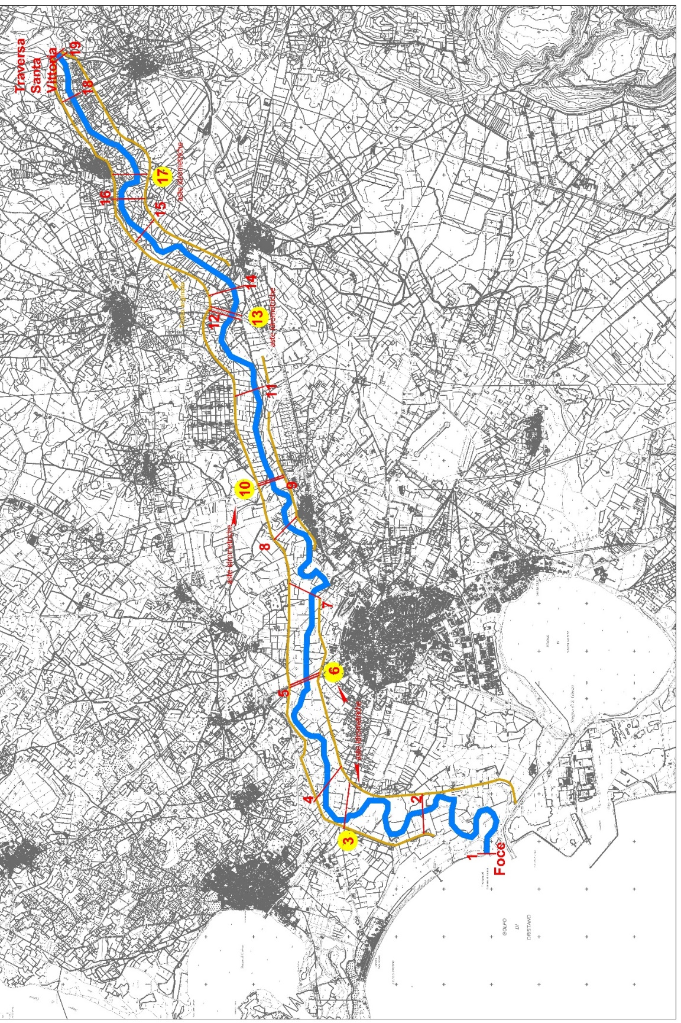

FIUME TIRSO (in rosso le aste idrometriche installate)
Riferimento cartografico C.T.R. 1:10.000 delle sezioni secondo Convenz. S.T.O.I.OR./CBO

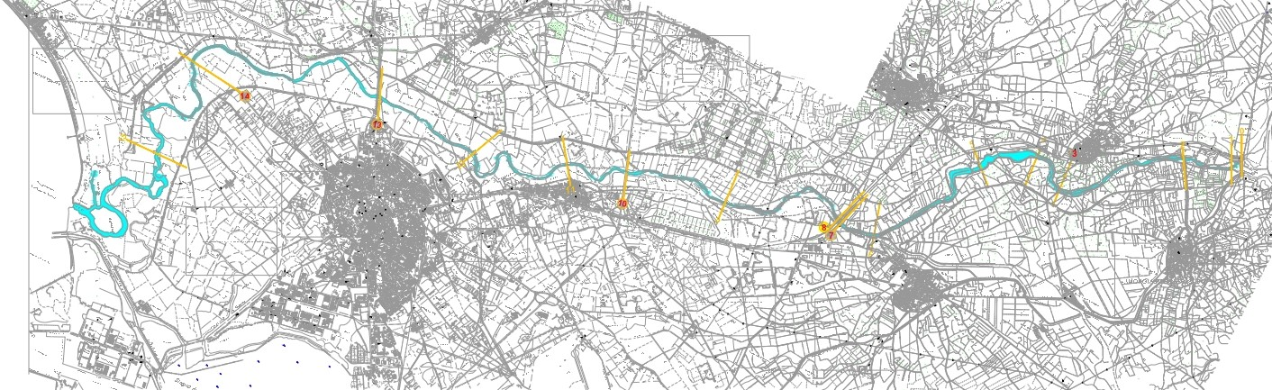

Riferimento cartografico C.T.R. 1:10.000 delle sezioni di calcolo idraulico
RIO MOGORO (in giallo le aste idrometriche installate)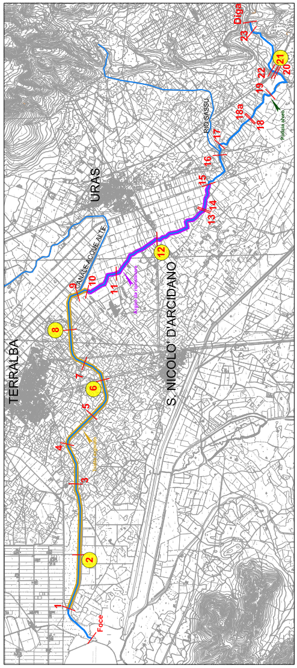

RIO MOGORO (cerchiate le aste idrometriche installate)
Riferimento cartografico C.T.R. 1:10.000 delle sezioni secondo Convenz. S.T.O.I.OR./CBO

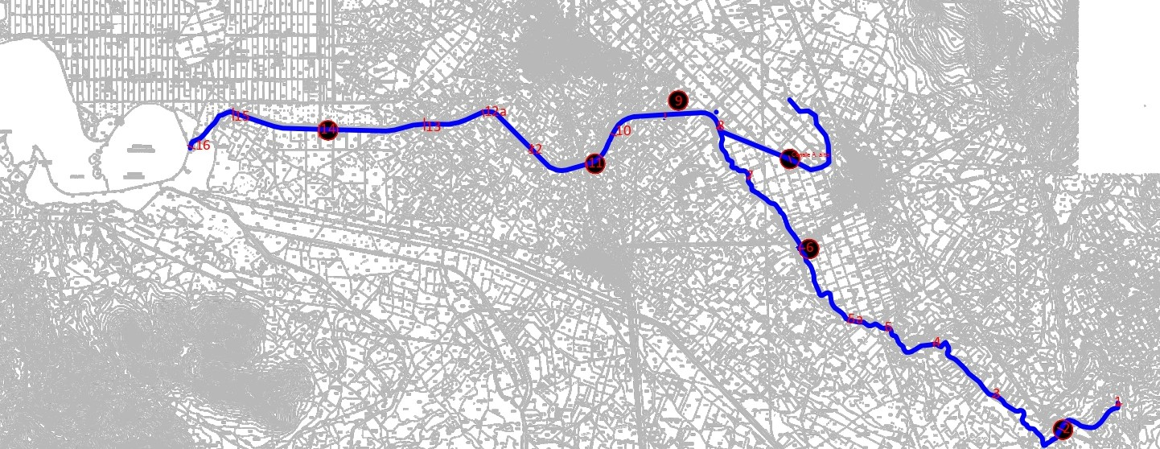

Sezioni di calcolo idraulico e coordinate geografiche - riferimento Ortofoto 2016
FLUMINI MANNU PABILLONIS (in bianco le sezioni dei tratti di riferimento)
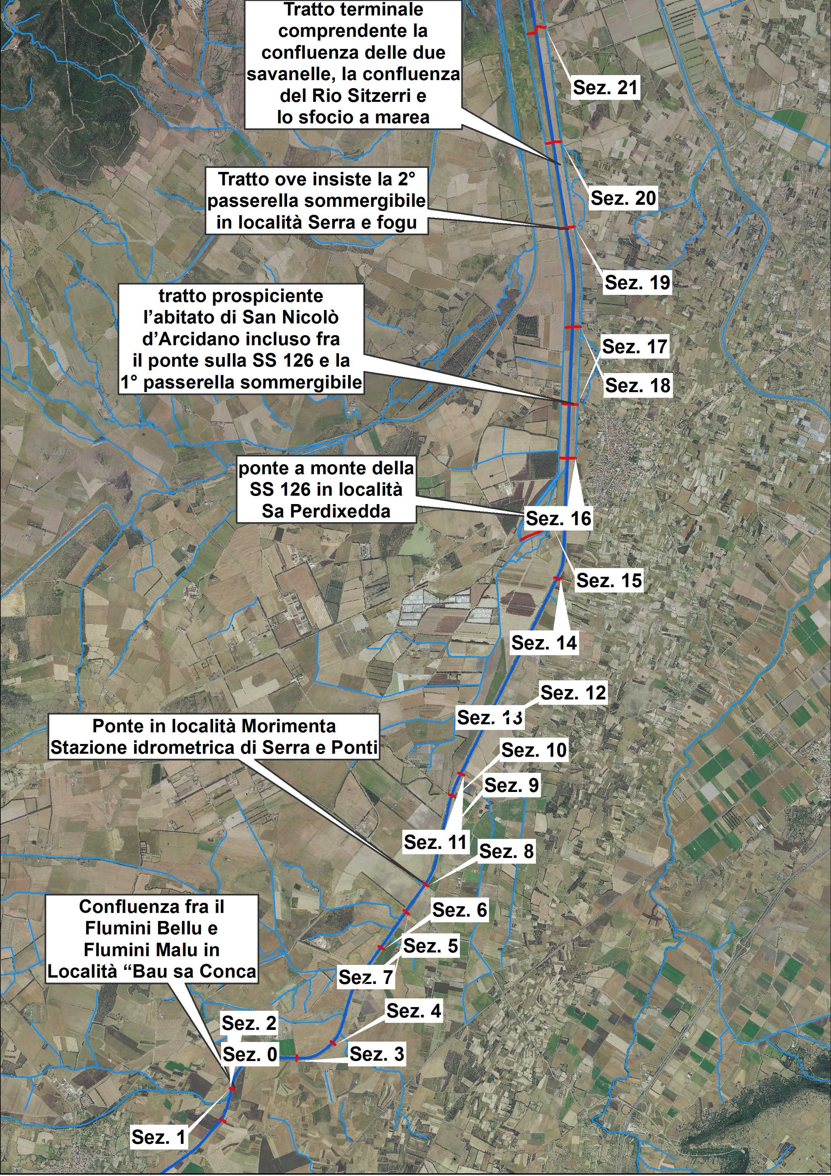

Sezioni di riferimento
Per ognuno dei corsi d'acqua sono stati effettuati i rilievi di dettaglio di un numero significativo di sezioni trasversali in modo da poter inquadrare correttamente il flusso idrico ed in determinate sezioni dotate di opportune aste idrometriche per il controllo dei livelli in regime di piena.
Di seguito si riportano i principali dati caratteristici delle sezioni rilevate riportate qui sotto.
Nei corsi d'acqua sopra citati sono state individuate le seguenti sezioni di interesse ai fini del monitoraggio e del controllo del comportamento delle aste fluviali.
Fiume Tirso
- 1. sezione a valle diga di Santa Vittoria;
- 2. confluenza rio Forraxi;
- 3. ponte sulla S.P. San Vero Congius - Zerfaliu;
- 4. ponte tubo in località Crabai;
- 5. ex cava Ruggiu;
- 6. confluenza rio S.Elena;
- 7. ponte sulla S.P. Palmas Arborea - Solarussa;
- 8. ponte ferroviario;
- 9. zona Pardu Nou;
- 10. ponte sulla S.S. 131;
- 11. ponte sommergibile di Silì;
- 12. traversa Consorzio Industriale;
- 13. "ponte grande" sulla ex S.S. 131;
- 14. nuovo ponte "Brabau" sulla Oristano - Cabras;
- 15. zona "Brabau";
- 16. Foce;
FIUME TIRSO
Sezione | distanza m |  | coordinate WGS 84
Sezione | parziale | prog.va | Latid. | Long.
0 | 0,00 | 0,00 | 39°58'01.20"N | 8°44'11.25"E
1 | 105,04 | 105,04 | 39°57'58.77"N | 8°44'06.07'E
2 | 888,76 | 993,80 | 39°57'51.33"N | 8°43'33.96"E
3 | 2.216,28 | 3.210,08 | 39°57'06.18"N | 8°42'25.79"E
4 | 717,57 | 3.927,65 | 39°57'17.20"N | 8°42'03.11"E
5 | 352,89  ,89 | 4.280,54 | 39°56'57.66"N | 8°41'29.90"E
6 | 2.978,22 | 7.258,76 | 39°56'02.27"N | 8°40'48.42"E
7 | 529,54 | 7.788,30 | 39°55'59.27"N | 8°40'21.52"E
8 | 84,37 | 7.872,67 | 39°55'59.64"N | 8°40'20.07"E
9 | 1 927,79 | 9.800,46 | 39°55'41.39"N | 8°39'03.59"E
10 | 2 014,80 | 11 815,26 | 39°55'33.10''N | 8°37'54.68"E
11 | 1.156,30 | 12.971,56 | 39°55'22.59"N | 8°37'16.27"E
12 | 2 474,57 | 15.446,13 | 39°55'03.93"N | 8°36'17.47"E
13 | 1 829,08 | 17.275,21 | 39°55'09.35"N | 8°34'59.75"E
14 | 3 764,87 | 21.040,08 | 39°54'42.83"N | 8°32'54.25"E
15 | 2.695,88 | 23.735,96 | 39°53'57.10''N | 8°33'01.92''E
16 | 3.705,60 | 27.441,56 | 39°53'05.75''N | 8°32'25.63"E
Rio Mogoro
- 1. sezione a valle diga di Santa Vittoria;
- 2. sezioni ponti viabilità principale e secondaria della S.S. 131;
- 3. località "Bau Ortu";
- 4. confluenza rio Sassu;
- 5. ponte ferroviario;
- 5a. ponte in località S’Ollastu
- 6. ponte sulla S.P. Uras - San Nicolò Arcidano;
- 7. zona "S'Arrideli";
- 8. confluenza canale acque alte;
- 9. ponte zona "Cortillonis";
- 10. ponte zona "Pauli Pische";
- 11. ponte sulla S.S. 126;
- 12. ponte zona "Serra Erbutzu";
- 12a. ponte Santa Chiara
- 13. sifone rio Pirastu;
- 14. ponte "Linnas";
- 15. confluenza canale acque medie (canale "Manca");
- 16. Foce.
RIO MOGORO
sezione | distanza m |  | coordinate WGS 84
sezione | parziale | prog.va | Latid. | Long.
0 | 0,00 | 0,00 | 39°39'51.36"N | 8°45'31.37''E
1 | 418,80 | 418,80 | 39°39'42.91"N | 8°45'16.63"E
2 | 1.446,61 | 1865,41 | 39°39'26.12"N | 8°44'32.87"E
3 | 2.090,60 | 3.956,01 | 39°39'46.08''N | 8°43'41.61"E
4 | 1.501,90 | 5.457,91 | 39°40'16.39"N | 8°42'54.91''E
5 | 1.168,70 | 6.626,61 | 39°40'26.24"N | 8°42'17.94"E
5a | 735,30 | 7.361,91 | 39°40'30.48"N | 8°41'48.89"E
6 | 1.789,60 | 9.151,51 | 39°41'13.61"N | 8°41'11.69"E
7 | 1.681,13 | 10.832,64 | 39°41'55.74"N | 8°40'30.57''E
8 | 1.162,30 | 11.994,94 | 39°42'26.71"N | 8°40'07.16''E
9 | 1.159,48 | 13.154,42 | 39°42'33.03"N | 8°39'26.06"E
10 | 116,73 | 13.271,15 | 39°42'21.23"N | 8°38'45.44"E
11 | 783,58 | 14.054,73 | 39°d2'03 27''N | 8°38'25.48''E
12 | 1.183,37 | 15.238,10 | 39°42'12.26''N | 8°37'42.44"E
12a | 1.153,40 | 16.391,50 | 39°42'34.32''N | 8°37'05.32"E
13 | 1.113.93 | 17.505.43 | 39°42'26.97"N | 8°36'21.92"E
14 | 2.004,96 | 19.510,39 | 39°42'23.62''N | 8°34'58.25"E
15 | 1.668,24 | 21.178,63 | 39°42'33.46''N | 8°33'49.17"E
16 | 957,45 | 22.136,08 | 39°42'11.28"N | 8°33'17.71"E

Flumini Mannu di Pabillonis
- 1. confluenza fra il Flumini Bellu e Flumini Malu in Località “Bau sa Conca”;
- 2. tratto ove insiste il ponte in località “Morimenta”;
- 3. tratto ove insiste il ponte a monte della SS 126 in località “Sa Perdixedda”;
- 4. tratto prospiciente l’abitato di San Nicolò d’Arcidano incluso fra il ponte sulla SS 126 e la 1ª passerella sommergibile;
- 5. tratto ove insiste la 2° passerella sommergibile località Serra ‘e Fogu;
- 6. tratto terminale comprendente la confluenza delle due savanelle, la confluenza del Rio Sitzerri e lo sfocio a marea.
FLUMINI MANNU DI PABILLONIS
sezione | distanza m |  | coordinate WGS 84
sezione | parziale | prog.va | Latid. | Long.
0 | 0,00 | 0,00 | 39°61'32.82"N | 8°71'96.43"E
1 | 418,45 | 418,45 | 39°61'56.30"N | 8°71'58.19"E
2 | 4042,36 | 4460,82 | 39°64'53.12"N | 8°69'64.17"E
3 | 5176,32 | 9637,14 | 39°67'52.57"N | 8°65'14.97"E
4 | 787,00 | 10424,14 | 39°67'80.98"N | 8°64'26.33"E
5 | 3027,76 | 13451,90 | 39°68'71.96"N | 8°60'95.02"E
6 | 2591,24 | 16043,14 | 39°69'16.61"N | 8°57'97.98"E

Tra le sezioni sopra elencate sono state individuate particolari sezioni critiche prescelte sulla base di precisi studi di verifica idraulica sulle quali viene effettuato il rilevamento del livello idrografico necessario per stabilire la criticità degli eventi di piena a cui corrispondono determinati tempi di ritorno, così come precisati nel suddetto studio di verifica idraulica.

Sezioni con rilevamento del livello idrografico alla stadia ed esempi di schede di monitoraggio
FIUME TIRSO
INQUADRAMENTO I.G.M. SCALA 1:50.000
SEZIONE N° 3
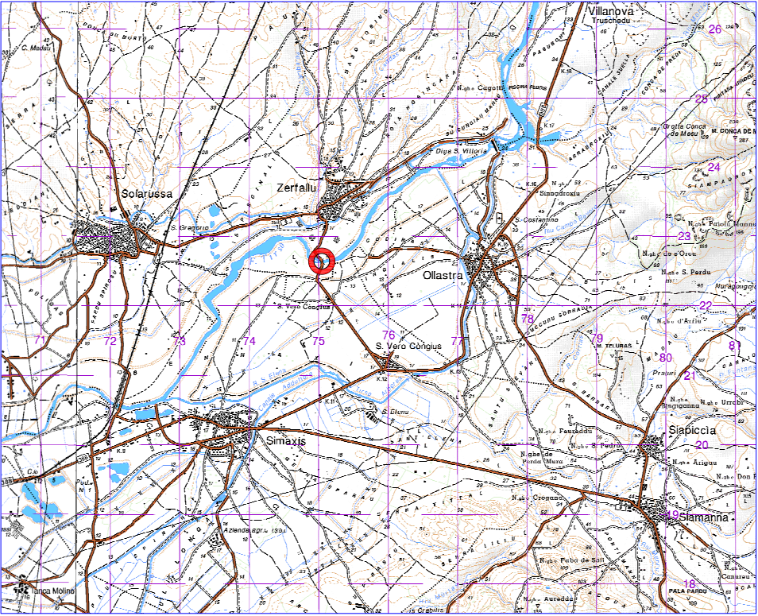

SEZIONE N° 7-8
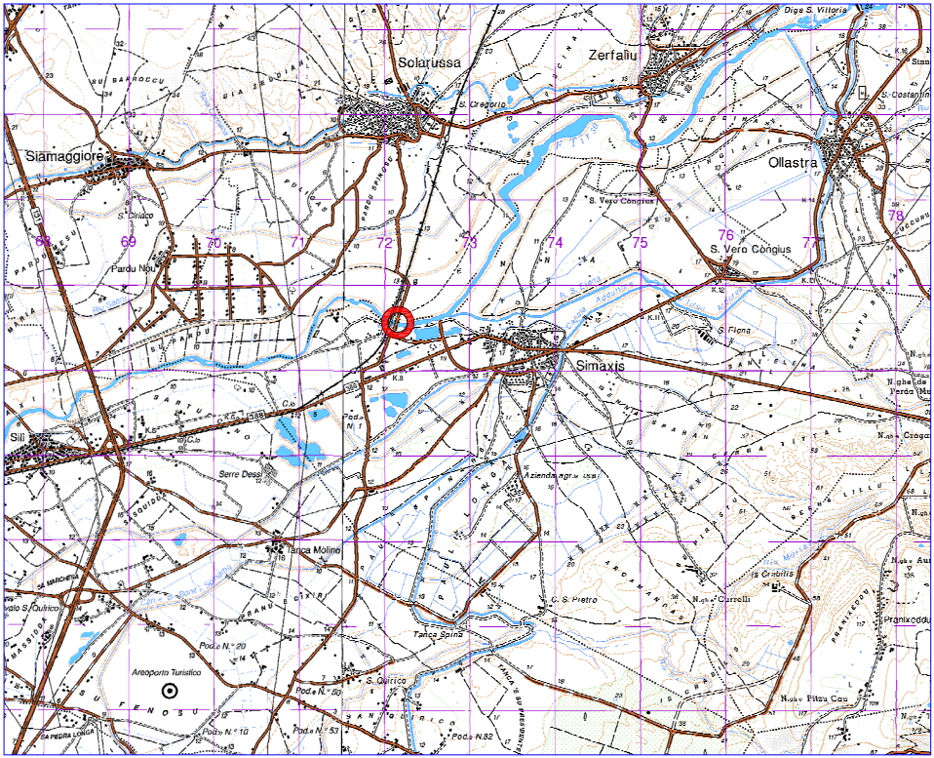

SEZIONE N° 10
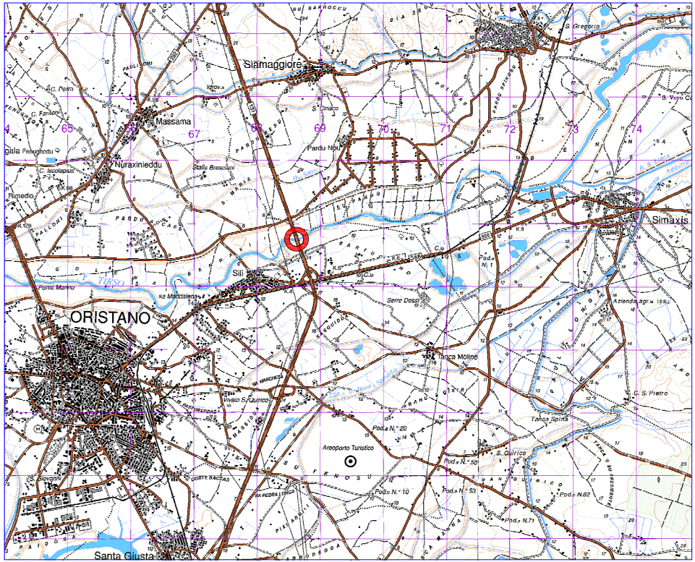

SEZIONE N° 13
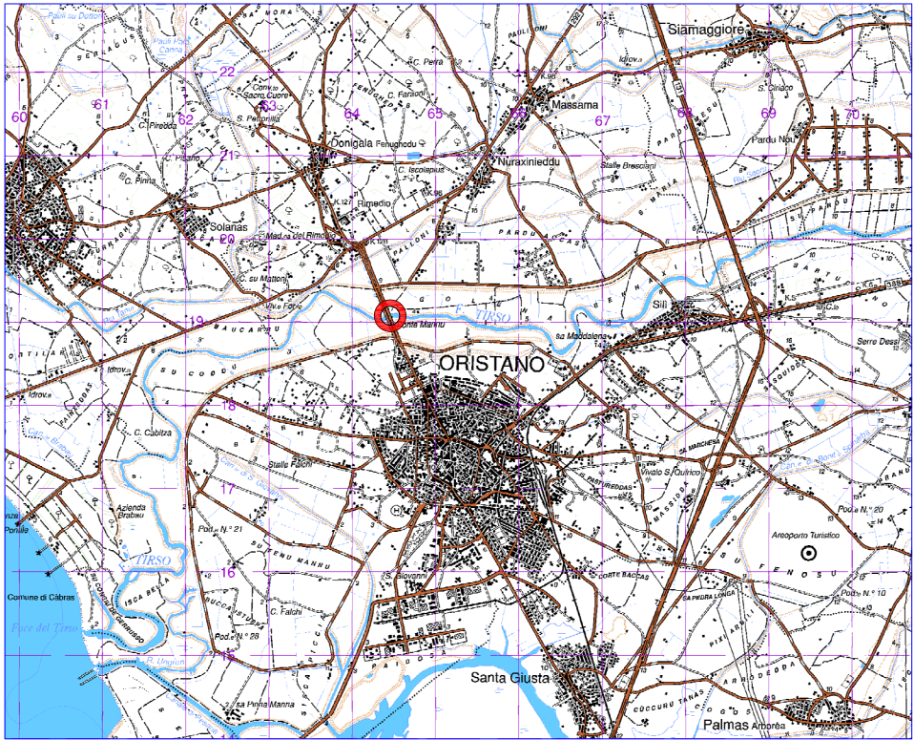

SEZIONE N° 14
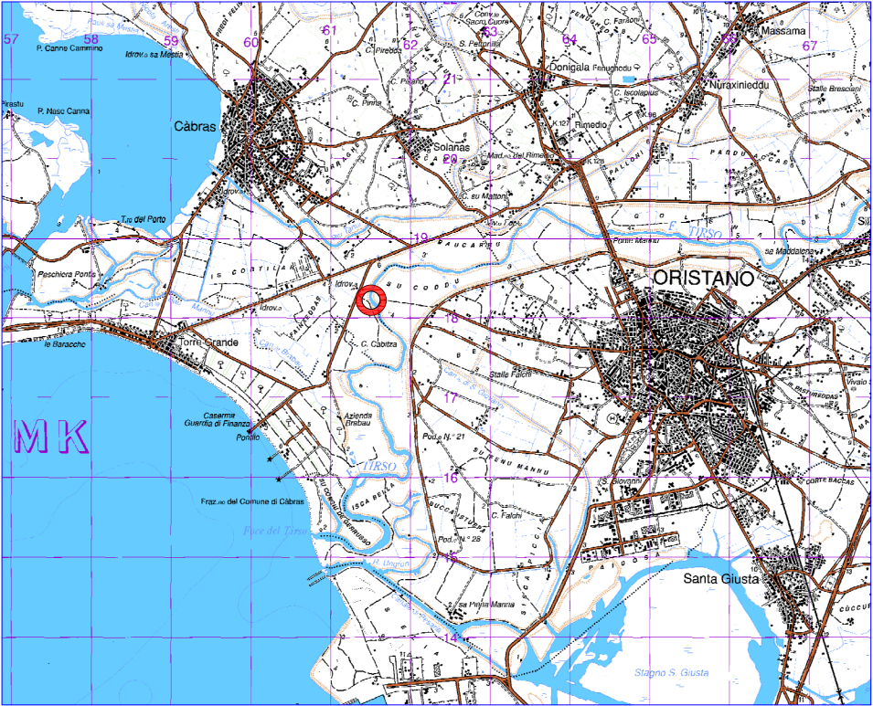

RIO MOGORO
INQUADRAMENTO I.G.M. SCALA 1:50.000
SEZIONE N° 02
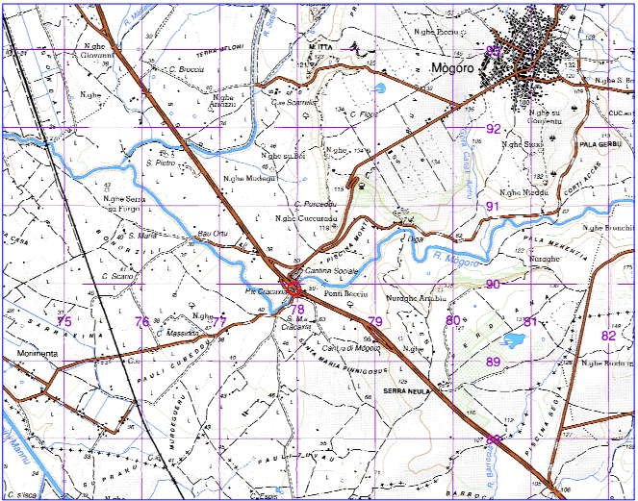

SEZIONE N° 06
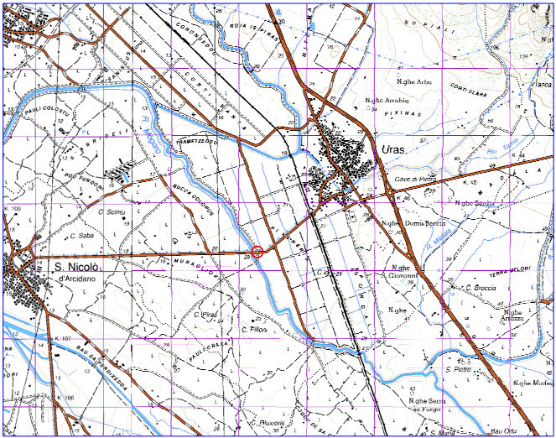

SEZIONE N° 09
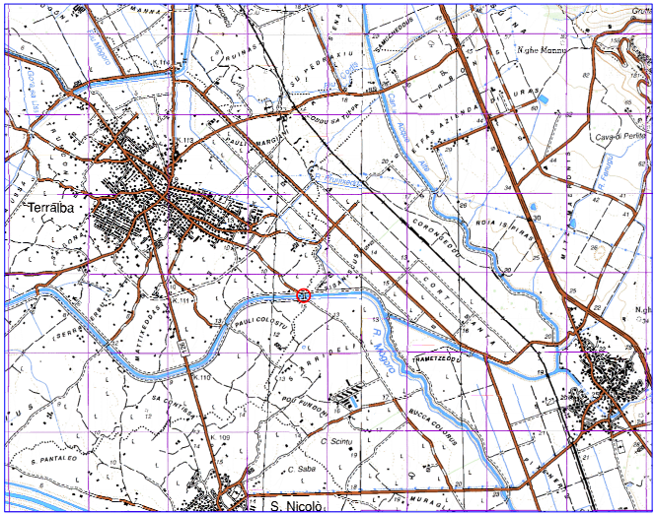

SEZIONE N° 11
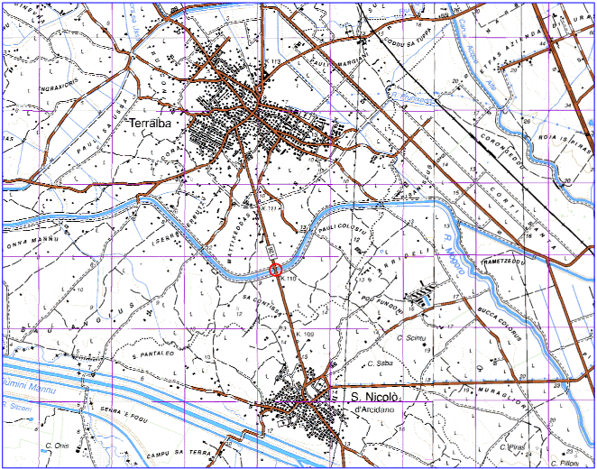

SEZIONE N° 14
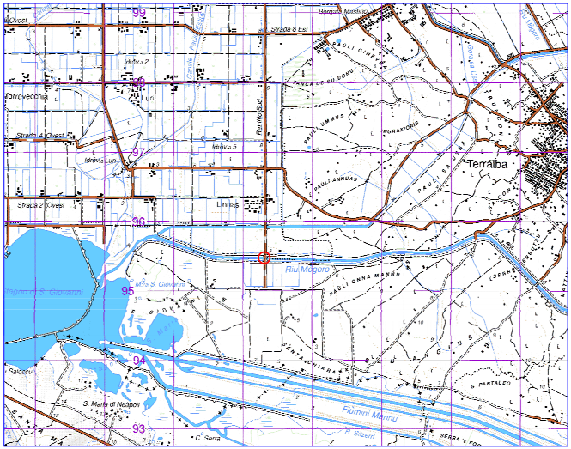

SEZIONE CANALE ACQUE ALTE
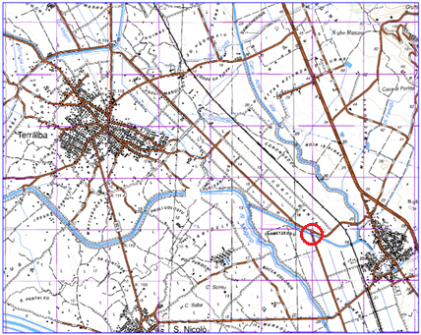

FLUMINI MANNU PABILLONIS
INQUADRAMENTO I.G.M. SCALA 1:25.000
SEZIONE N° 1
Confluenza fra il Flumini Bellu e Flumini Malu in Località “Bau sa Conca”
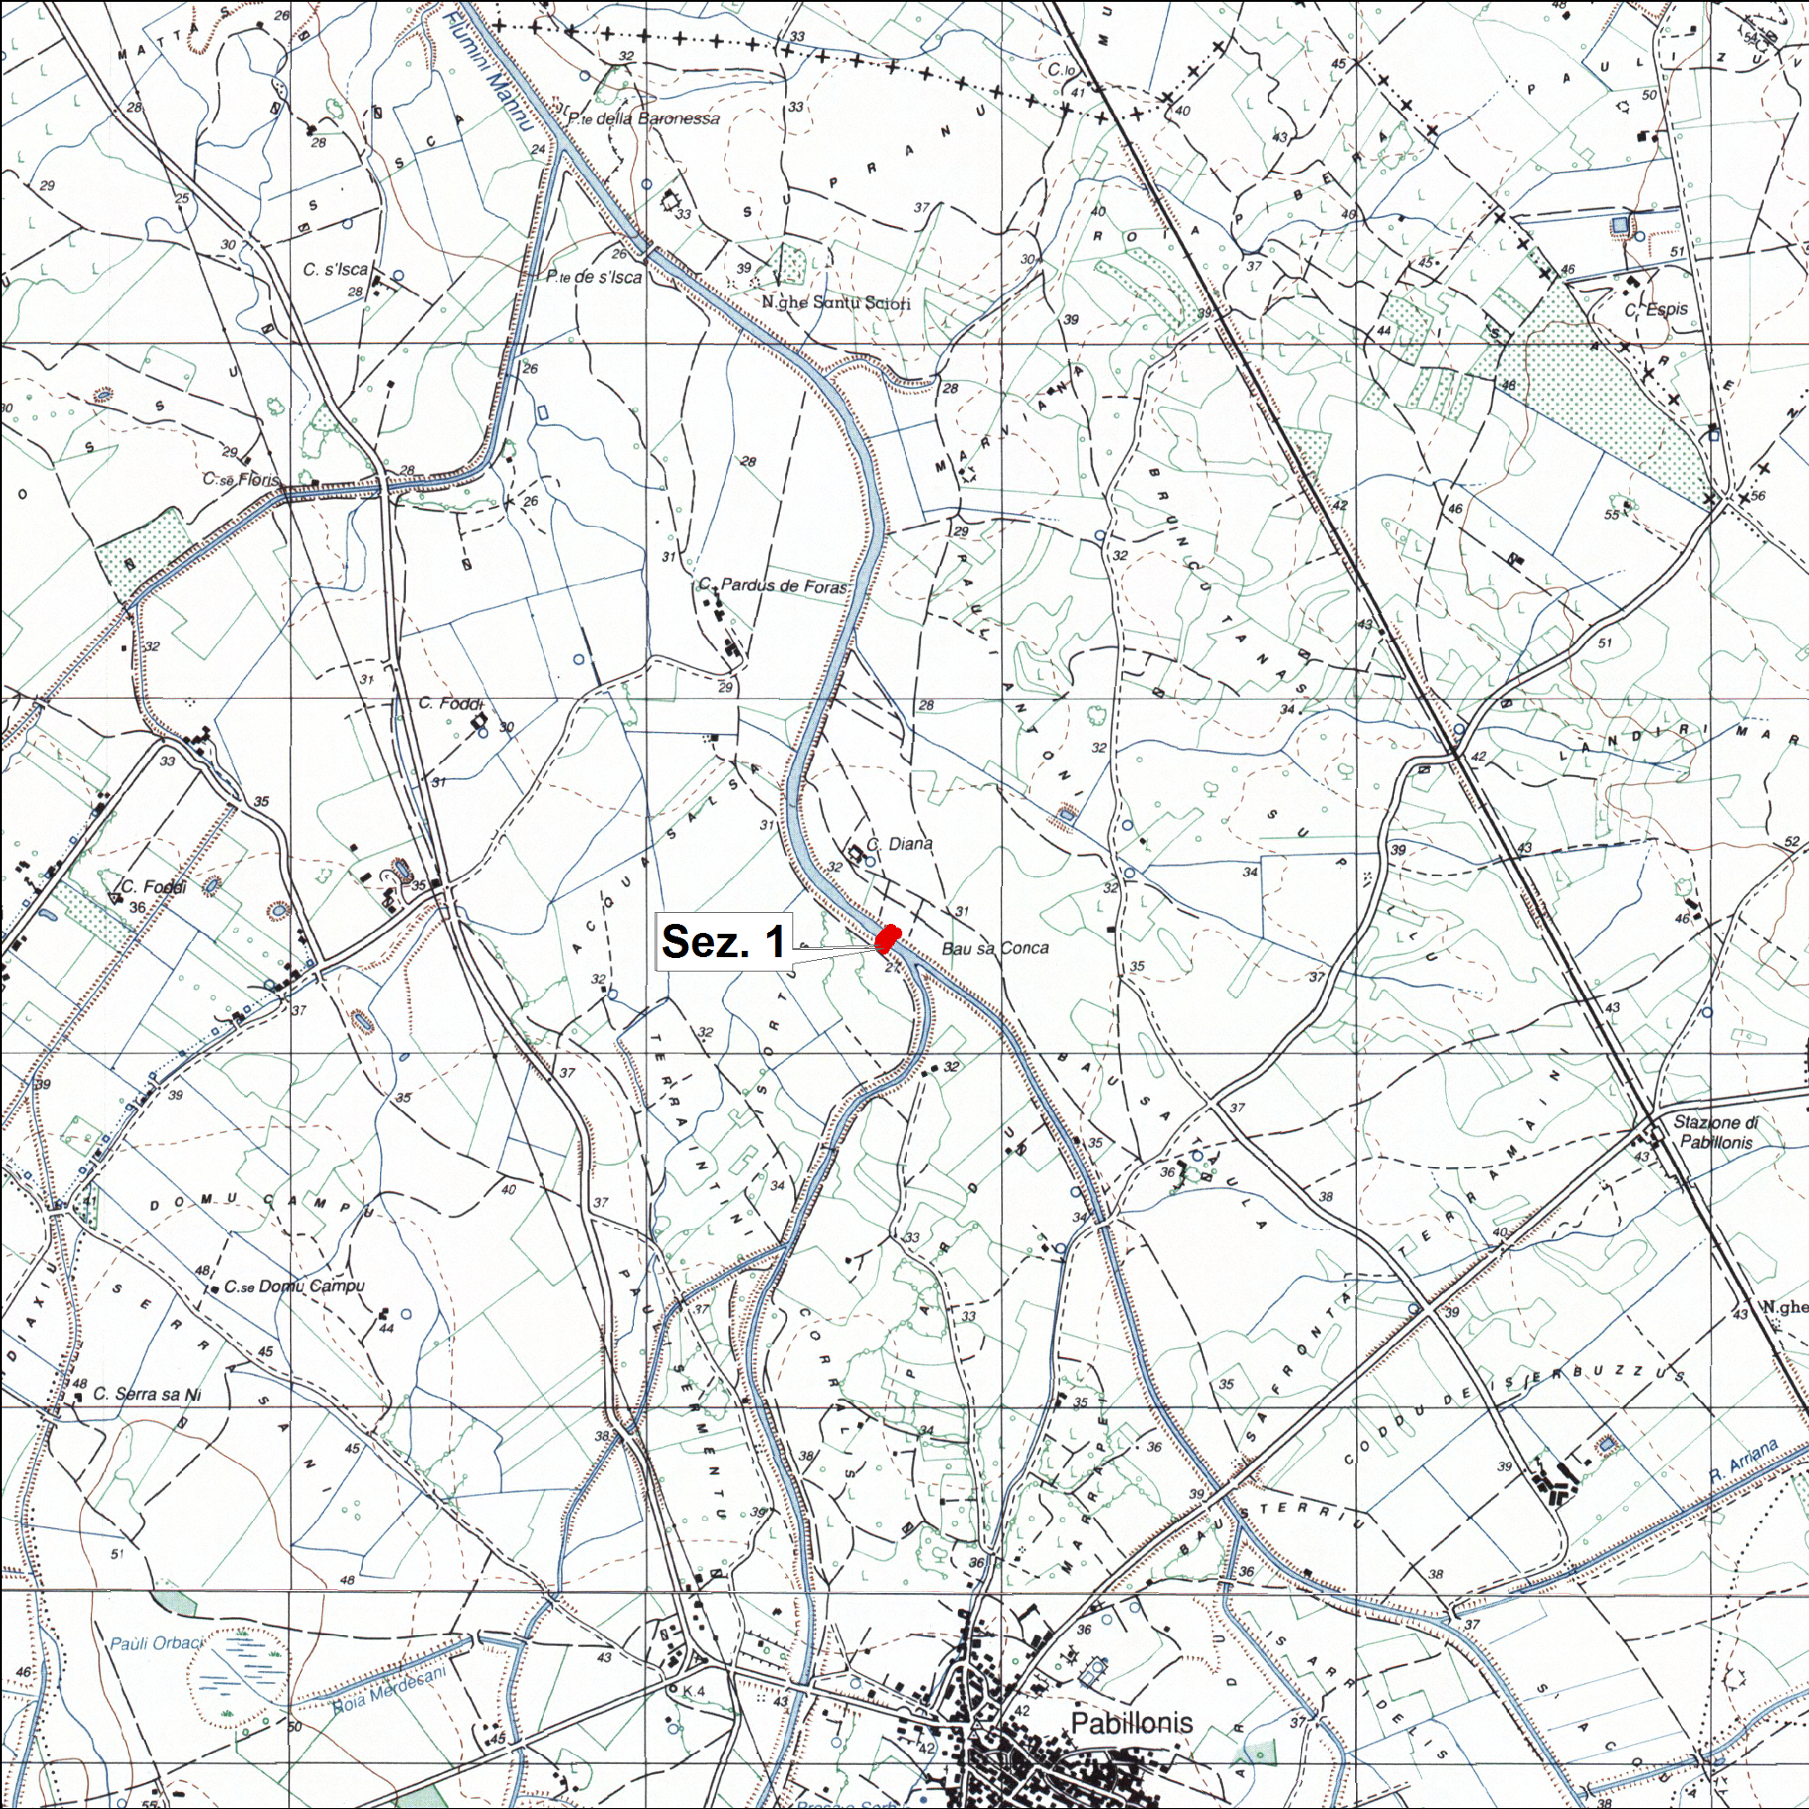

SEZIONE N° 2
tratto ove insiste il ponte in località “Morimenta” – Stazione tele idrometrica rete fiduciaria
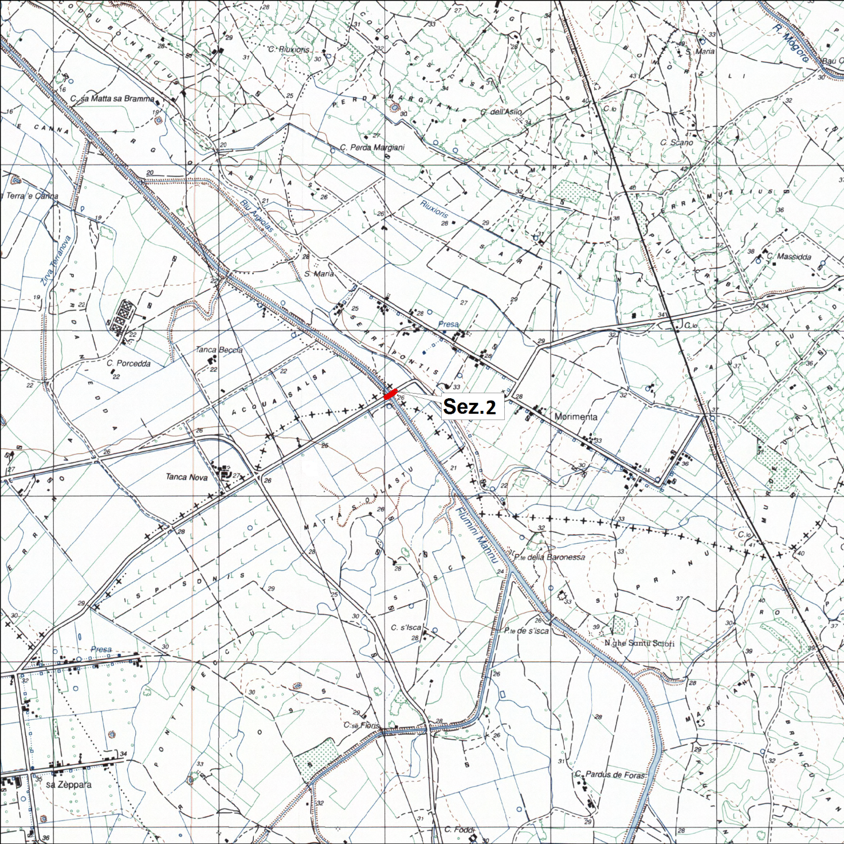

SEZIONE N° 3
tratto ove insiste il ponte a monte della SS 126 in località “Sa Perdixedda”
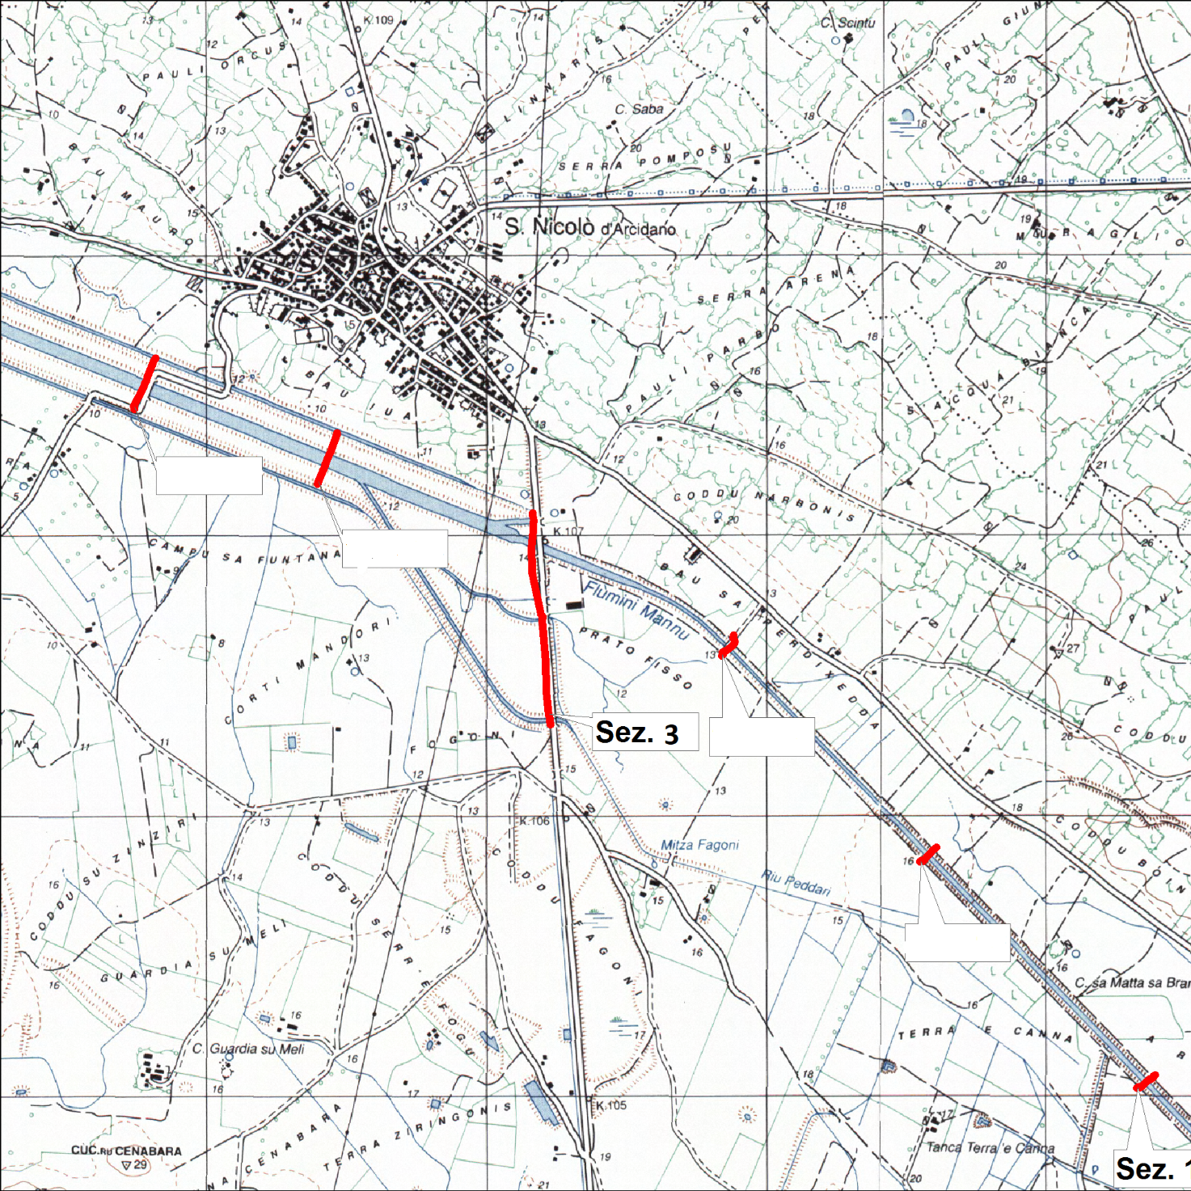

SEZIONE N° 4
Il tratto prospiciente l’abitato di San Nicolò d’Arcidano incluso fra il ponte sulla SS 126 e la 1ª passerella sommergibile
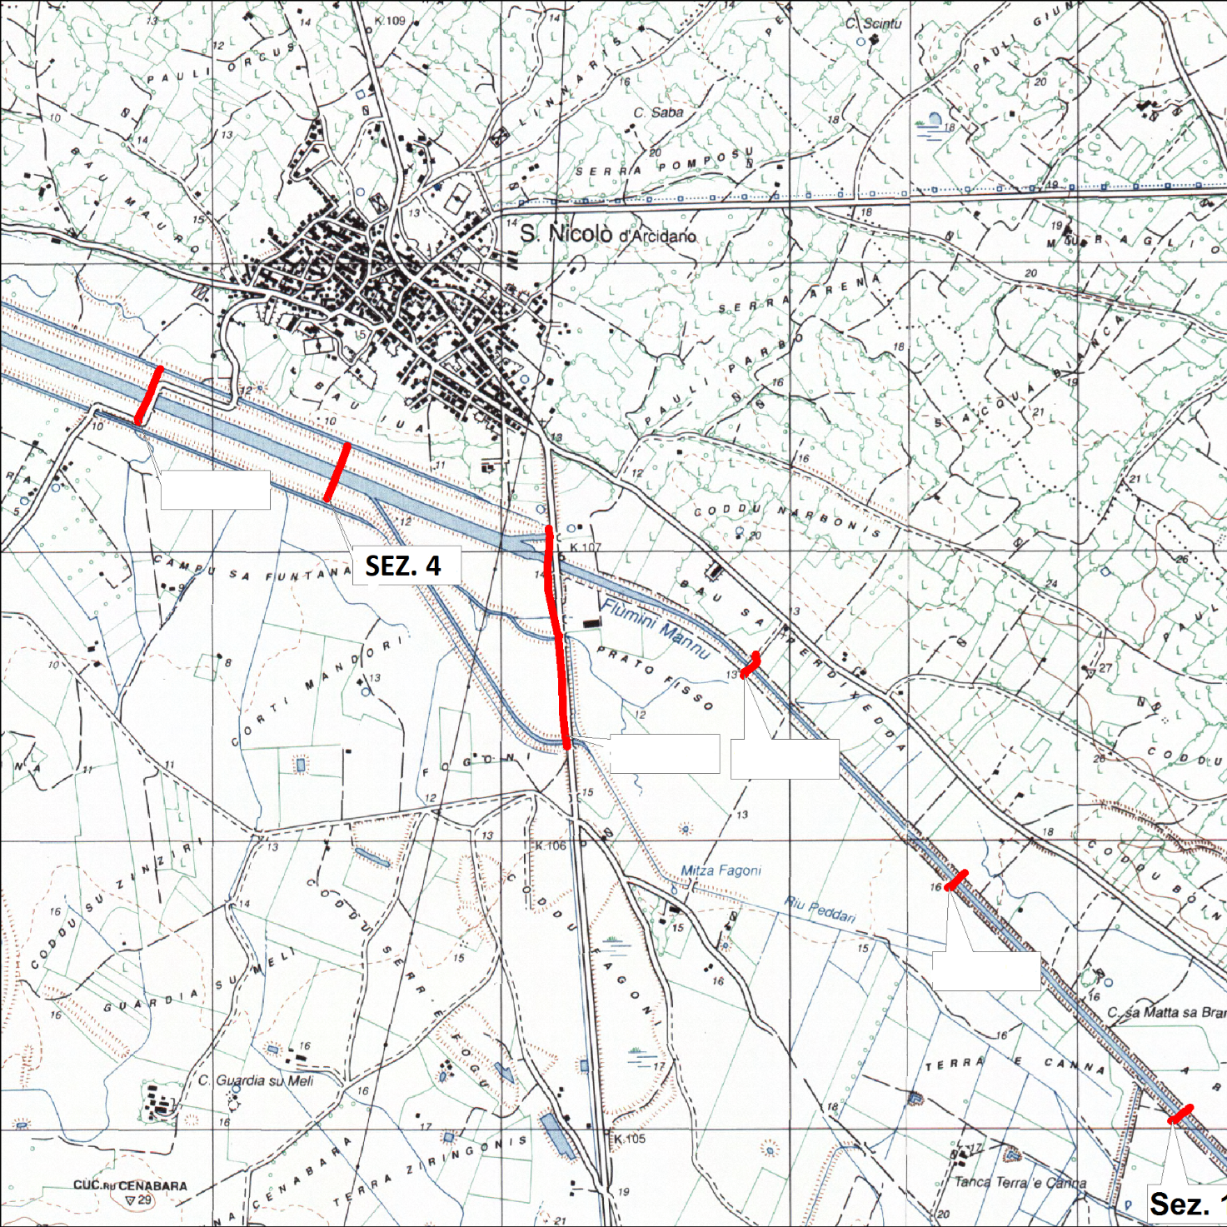

SEZIONE N° 5
Tratto ove insiste la 2ª passerella sommergibile in località Serra e fogu

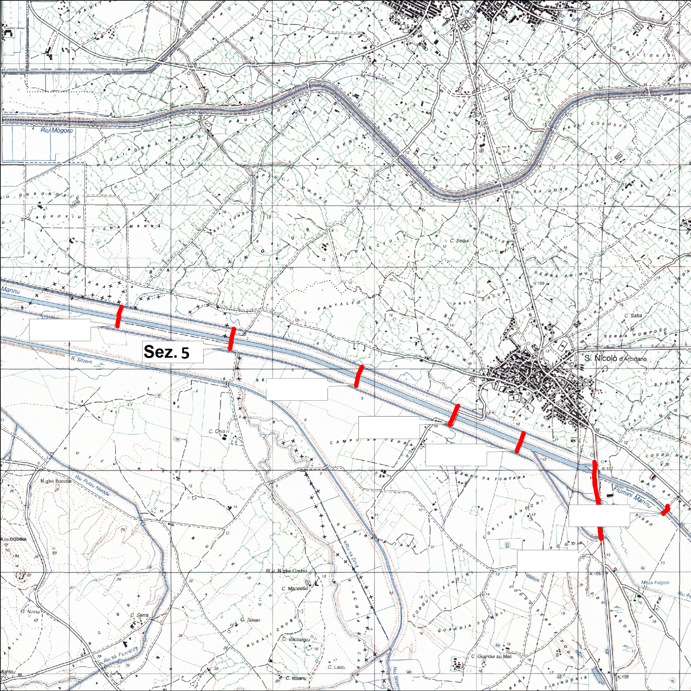
SEZIONE N° 6
Tratto terminale comprendente la confluenza delle due savanelle, la confluenza del Rio Sitzerri e lo sfocio a marea
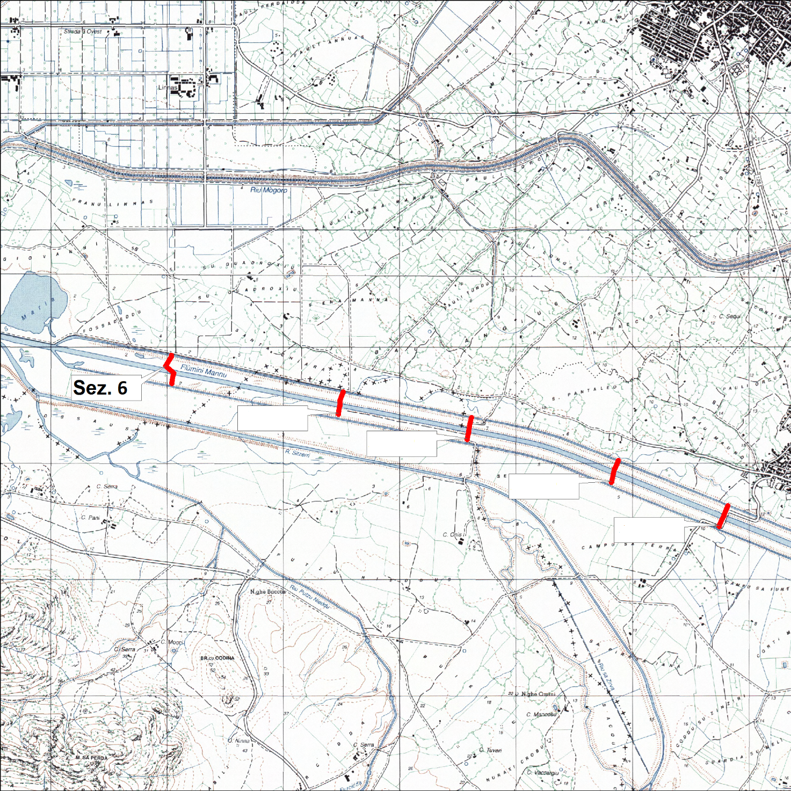

Gestione del “Servizio di piena”
La gestione del “Servizio di piena” è un insieme di operazioni molto complesse e particolareggiate che possono essere attuate solo in seguito ad una attenta analisi delle problematiche che possono sorgere durante la piena, ad un utilizzo di personale qualificato e preparato e alla disponibilità di procedure adeguate agli interventi da effettuare.
Competenza e affiatamento tra i gruppi di persone operanti sul territorio saranno il mix in grado di fornire il massimo risultato riducendo al minimo i danni a cose e persone nel corso dell'evento calamitoso.
Durante lo svolgimento del servizio i tecnici incaricati del monitoraggio saranno a disposizione o in reperibilità a seconda delle soglie di allertamento individuate.
La vigilanza idraulica è intesa come insieme di azioni coordinate e regolamentate, prevalentemente di routine, finalizzata al buon mantenimento delle opere idrauliche classificabili di seconda categoria ed alla salvaguardia del territorio.
La Gestione del “Servizio di piena” nelle aste fluviale previste per il fiume Tirso, il Rio Mogoro e il Flumini Mannu di Pabillonis inteso come "servizio di piena e intervento idraulico" e "presidio territoriale" viene svolto facendo riferimento alle procedure di allertamento del sistema regionale di Protezione Civile per rischio meteorologico, idrogeologico e idraulico.
L'attività di presidio territoriale riguarda pure, a supporto dell'operatività del Centro Funzionale Decentrato regionale della Protezione Civile (CFD) e in coerenza con quanto stabilito nel disciplinare attuativo della Convenzione Rep. GCO n. 39627/43 del 29.09.2023, il monitoraggio osservativo in condizioni di allerta gialla, arancione e rossa mediante la comunicazione dei dati idrometrici, secondo le modalità più avanti specificate, delle seguenti sezioni nelle quali sono installati gli idrometri della rete fiduciaria:
Fiume Tirso: n. 10 - ponte sulla S.S. 131;
Rio Mogoro: n. 11 - Ponte SS 126; n. 6 - ponte sulla S.P. Uras- San Nicolò Arcidano; Ponte su SP 9;
Canale Acque Alte - ponte strada 3° Distretto;
Flumini Mannu di Pabillonis: n. 2 - tratto ove insiste il ponte in località “Morimenta”;
Di seguito ai fini dell'illustrazione delle risorse umane, dei materiali e dei mezzi che si intendono utilizzare per assicurare lo svolgimento del servizio, sono riportati i dati generali dell'organizzazione consortile con l'indicazione del personale tecnico e delle squadre di emergenza previste, nonché dei materiali e mezzi da impiegare nella gestione del “Servizio di piena”.

DATI GENERALI RELATIVI ALLA STRUTTURA DEL SERVIZIO DI PIENA
Dati ente convenzionato
Ragione sociale | CONSORZIO DI BONIFICA DELL'ORISTANESE. VIA CAGLIARI, 170
Indirizzo | VIA CAGLIARI 170
Città | ORISTANO (OR)
Codice fiscale | 90022600952
Telefono | 0783.3150
Fax 1: | 0783.21.12.86
Fax 2: | 0783.31.50.243
Posta elettronica | segreteriatecnicacbo@tiscali.it

Personale responsabile
Coordinatore del progetto:
Nome cognome | MAURIZIO SCANU
Qualifica: | DIRIGENTE
Mansione: | DIRETTORE GENERALE
Indirizzo: | VIA CAGLIARI 170
Città | ORISTANO
Cap. | 09170
Telefono: | +39.3384043030

Tecnico referente
Nome cognome | GIORGIO BRAVIN
Qualifica: | DIRIGENTE
Mansione: | IMPIEGATO DIRETTIVO (QUADRO) DEL SERVIZIO TECNICO
Indirizzo: | VIA CAGLIARI 170
Città | ORISTANO
Cap. | 09170
Telefono: | +39.3385301970

Sostituto del Tecnico referente
Nome cognome | STEFANO SANNA
Qualifica: | IMPIEGATO
Indirizzo: | VIA CAGLIARI 170
Città | ORISTANO
Cap. | 09170
Telefono: | +39.3669110591
Personale addetto
Monitoraggio Fiume Tirso
Nome cognome | STEFANO SANNA
Qualifica: | IMPIEGATO
Indirizzo: | VIA CAGLIARI 170
Città | ORISTANO
Cap. | 09170
Telefono: | +39.3669110591

Assistente Monitoraggio Fiume Tirso
Nome cognome | GIUSEPPE FRAU
Qualifica: | IMPIEGATO
Indirizzo: | VIA CAGLIARI 170
Città | ORISTANO
Cap. | 09170
Telefono: | +39.3473340570

Monitoraggio Rio Mogoro
Nome cognome | LORENZO MATZUZI
Qualifica: | IMPIEGATO
Indirizzo: | VIA CAGLIARI 170
Città | ORISTANO
Cap. | 09170
Telefono: | +39.3293059641

Assistente Monitoraggio Rio Mogoro
Nome cognome | CHERCHI MARIO
Qualifica: | IMPIEGATO
Indirizzo: | VIA CAGLIARI 170
Città | ORISTANO
Cap. | 09170
Telefono: | +39.3338953829

Monitoraggio Fluminimannu
Nome cognome | SERGIO TILOCCA
Indirizzo: | VIA CAGLIARI 170
Città | ORISTANO
Cap. | 09170
Telefono: | +39.3401256669

Assistente Monitoraggio Fluminimannu
Nome cognome | SIMONE SCANU
Qualifica: | IMPIEGATO
Indirizzo: | VIA CAGLIARI 170
Città | ORISTANO
Cap. | 09170
Telefono: | +39.3357181572

Squadra pronto intervento idraulico

La squadra di pronto intervento idraulico viene individuata, all’occorrenza, tra il personale operaio consortile reperibile dal Tecnico Referente, di concerto con il Responsabile del Servizio di Gestione e Manutenzione della rete di bonifica.

Mezzi meccanici e attrezzature per l'esecuzione del servizio
n. 3 autovetture
n.1 Camion con Gru
n.1 Terna
I tecnici del Consorzio, nello svolgimento delle operazioni di intervento idraulico in occasione delle situazioni di criticità devono necessariamente rapportarsi con tutta una serie di istituzioni e reparti operativi territoriali e dello Stato centrale al fine di gestire gli eventi di piena in sicurezza e con il maggiore coordinamento delle forze in campo.
Sono pertanto state individuate le seguenti strutture di riferimento:
Nominativi dei tecnici delle strutture di riferimento in caso di criticità
Tecnico di riferimento del Servizio Territoriale Opere idrauliche di Oristano 1.
Nome cognome | COSTANTINO AZZENA
Qualifica: | DIRIGENTE
Mansione: | DIRETTORE
Indirizzo: | VIA DONIZETTI 15/a
Città | ORISTANO
Cap. | 09170
Telefono: | +39.3924717209

Tecnico di riferimento del Servizio Territoriale Opere idrauliche di Oristano 2.
Nome cognome | STEFANO PIGA
Qualifica: | FUNZIONARIO
Mansione: | RESP. SETTORE OPERE IDRAULICHE E ASSETTO IDROGEOLOGICO (SERVIZIO PIENA)
Indirizzo: | VIA DONIZETTI 15/a
Città | ORISTANO
Cap. | 09170
Telefono: | +39.3493044506

Tecnico di riferimento dell’ENAS (Diga di Eleonora) 1.
Nome cognome | FRANCESCA PIRAS
Qualifica: | FUNZIONARIO
Mansione: | COORDINATORE SETTORE DIGHE 5
Indirizzo: | VIA MAMELI, 88
Città | CAGLIARI
Cap. | 09123
Telefono: | +39.3293604098

Tecnico di riferimento dell’ENAS (Diga di Eleonora) 2.
Nome cognome | MATTEO HELIES
Qualifica: | FUNZIONARIO
Mansione: | SOSTITUTO DEL COORDINATORE
Indirizzo: | VIA MAMELI, 88
Città | CAGLIARI
Cap. | 09170
Telefono: | +39.3356792804

Tecnico di riferimento del Servizio della Protezione Civile della R.A.S. 1.
Nome cognome | SALA OPERATIVA (SORI) H24
Qualifica:
Mansione:
Indirizzo:
Città | CAGLIARI
Cap. | 09121
Telefono: | +39.0707788001

Tecnico di riferimento del Servizio della Protezione Civile della R.A.S. 2.
Nome cognome | MICHELE PEDDES
Qualifica: | DIRIGENTE
Mansione: | DIRETTORE SERVIZIO TERRITORIALE
Indirizzo:
Città | ORISTANO
Cap. | 09170
Telefono: | +39.0706063660

Tecnico di riferimento della Prefettura di Oristano 1.
Nome cognome | ROBERTA DESSI’
Qualifica: | FUNZIONARIO
Mansione: | PROTEZIONE CIVILE
Indirizzo: | VIA BEATRICE D’ARBOREA, 4
Città | ORISTANO
Cap. | 09170
Telefono: | +39.07832142441-754

Tecnico di riferimento della Prefettura di Oristano 2.
Nome cognome | FUNZIONARIO DI TURNO
Qualifica:
Mansione:
Indirizzo: | VIA BEATRICE D’ARBOREA, 4
Città | ORISTANO
Cap. | 09170
Telefono: | +39.07832142 – CHIEDERE DEL FUNZIONARIO DI TURNO

Carabinieri
Telefono: | +39.112

Polizia
Telefono: | +39.113

Vigili del Fuoco
Telefono: | +39.115

Pronto soccorso
Telefono: | +39.118

Tecnico di riferimento del CFVA di Oristano
Nome cognome | SALA OPERATIVA RIPARTIMENTALE H24
Qualifica:
Mansione:
Indirizzo: | VIA DONIZETTI 15/a
Città | ORISTANO
Cap. | 09170
Telefono: | +39.078372066

Tecnico di riferimento del Comune di Ollastra (Fiume Tirso)
Nome cognome | MELI RICCARDO
Qualifica: | FUNZIONARIO
Mansione: | RESP. UFFICIO TECNICO
Indirizzo: | VIA ANGIOY, 25
Città | OLLASTRA
Cap. | 09088
Telefono: | +39.0783409000 - +39.3298875986

Tecnico di riferimento del Comune di Zerfaliu (Fiume Tirso)
Nome cognome | ANDREA ONNIS
Qualifica: | FUNZIONARIO
Mansione: | RESP. UFFICIO TECNICO
Indirizzo: | PIAZZA ROMA, 1
Città | ZERFALIU
Cap. | 09070
Telefono: | +39.078327000 - +39.3207656143

Tecnico di riferimento del Comune di Solarussa (Fiume Tirso)
Nome cognome | SANDRO SARAI
Qualifica: | FUNZIONARIO
Mansione: | RESP. UFFICIO TECNICO
Indirizzo: | CORSO FRATELLI CERVI, 90
Città | SOLARUSSA
Cap. | 09077
Telefono: | +39.07833782 - +39.3453535152

Tecnico di riferimento del Comune di Simaxis (Fiume Tirso)
Nome cognome | GIORGIO PIANU
Qualifica: | FUNZIONARIO
Mansione: | RESP. UFFICIO TECNICO
Indirizzo: | VIA SAN SIMACO
Città | SIMAXIS
Cap. | 09088
Telefono: | +39.078340691 - +39.3283031680

Tecnico di riferimento del Comune di Siamaggiore (Fiume Tirso)
Nome cognome | DESSI’ DAVIDE
Qualifica: | SINDACO
Mansione: | COORD. C.O.C.
Indirizzo: | VIA S. COSTANTINO, 2
Città | SIAMAGGIORE
Cap. | 09070
Telefono: | +39.34411 - +39.3403867545

Tecnico di riferimento del Comune di Cabras (Fiume Tirso)
Nome cognome | PODDA GIUSEPPE
Qualifica: | FUNZIONARIO
Mansione: | RESP. AREA PIANIFICAZIONE E GEST. TERRITORIO
Indirizzo: | PIAZZA ELEONORA D’ARBOREA, 1
Città | CABRAS
Cap. | 09072
Telefono: | +39.07833971 - +39.3491017530

Tecnico di riferimento del Comune di Oristano (Fiume Tirso) 1.
Nome cognome | MASSIMILIANO SANNA
Qualifica: | SINDACO
Mansione: | RESP. PROTEZIONE CIVILE COMUNALE
Indirizzo: | PIAZZA ELEONORA D’ARBOREA, 1
Città | ORISTANO
Cap. | 09170
Telefono: | +39.07837911 - +39.3491639512

Tecnico di riferimento del Comune di Oristano (Fiume Tirso) 2.
Nome cognome | ALBERTO SODDU
Qualifica: | DIRIGENTE
Mansione: | RESP. SETTORE LL.PP. E MANUTENZIONI
Indirizzo: | PIAZZA ELEONORA D’ARBOREA, 1
Città | ORISTANO
Cap. | 09170
Telefono: | +39.07837911 - +39.3357360484

Tecnico di riferimento del Comune di Oristano (Fiume Tirso) 3.
Nome cognome | ALESSANDRA PALA
Qualifica: | FUNZIONARIA
Mansione: | RESPONSABILE SERVIZIO SICUREZZA E PROTEZIONE CIVILE
Indirizzo: | PIAZZA ELEONORA D’ARBOREA, 1
Città | ORISTANO
Cap. | 09170
Telefono: | +39.07837911 - +39.337810897
Tecnico di riferimento del Comune di Mogoro (Rio Mogoro)
Nome cognome | PAOLO FRAU
Qualifica: | FUNZIONARIO
Mansione: | RESP. UFFICIO TECNICO
Indirizzo: | VIA LEOPARDI, 8
Città | MOGORO
Cap. | 09095
Telefono: | +39.0783993009 - +39.3351829058

Tecnico di riferimento del Comune di Uras (Rio Mogoro)
Nome cognome | Geom. MARCO PISTIS
Qualifica: | FUNZIONARIO
Mansione: | RESP. UFFICIO TECNICO
Indirizzo: | VIA ELEONORA D’ARBOREA, 86
Città | URAS
Cap. | 09099
Telefono: | +39.3289588616

Tecnico di riferimento del Comune di Terralba (Rio Mogoro)
Nome cognome | Geom. ROMANO PITZUS
Qualifica: | DIRIGENTE
Mansione: | COORDINATORE C.O.C.
Indirizzo: | VIA BACCELLI, 1
Città | TERRALBA
Cap. | 09098
Telefono: | +39.078385301 - +39.3485203114

Tecnico di riferimento del Comune di San Nicolò d’Arcidano (Rio Mogoro e Fluminimannu)
Nome cognome | SANDRO PILI
Qualifica: | FUNZIONARIO
Mansione: | RESP. UFFICIO TECNICO
Indirizzo: | PIAZZA DELLA LIBERTA’, 1
Città | SAN NICOLÒ D’ARCIDANO
Cap. | 09097
Telefono: | +39.078388051 - +39.3472321198

ATTIVAZIONE DELLA SITUAZIONE OPERATIVA
Avvio delle operazioni
L'avvio delle operazioni per la gestione del “Servizio di piena”, generalmente, è attivato:
- dal momento della ricezione degli avvisi di rischio idraulico diramati dal CFD della Regione Autonoma della Sardegna, articolati su 5 livelli:
- "Assente o poco probabile" (codice verde)
- "Ordinaria" (allerta gialla),
- "Moderata" (allerta arancione)
- "Elevata" (allerta rossa)
- "Evento in atto"/emergenza

- dal momento della ricezione dei preavvisi di scarico di portate idriche dalla diga E. d'Arborea o da quella di Pranu Antoni per “rischio Diga” e per “rischio idraulico a valle” diramati da parte dell'Enas, articolati nel modo seguente:
Rischio Diga
- "Preallerta" (analogo a codice verde della Protezione Civile)
- "Vigilanza rinforzata" (analogo a codice giallo della P.C.)
- "Pericolo Diga" (analogo a codice arancione della P.C.)
- "Collasso" (analogo a codice rosso della P.C.)
Rischio idraulico a valle
- "Preallerta" (analogo a codice verde della Protezione Civile)
- "Allerta" (analogo a codice giallo/arancione/rosso della P.C., in funzione delle portate di scarico)

Dette comunicazioni vengono verificate sulla base dei dati dei livelli delle aste idrometriche di controllo sistemate lungo i corsi d'acqua nelle sezioni dell'alveo più sopra indicate (sezioni critiche), quando disponibili sul sito https://www.sardegnaambiente.it
Al riguardo risulta necessario "filtrare" l'informazione che proviene dal CFD e/o dall'Enas - eventualmente comunicando situazioni di maggiore rischio - con quelle che sono le effettive condizioni di deflusso, le quali possono evidenziare una più elevata condizione di rischio idraulico, sia a causa del naturale sfasamento temporale tra afflussi e deflussi in fase di piena, sia per errate previsioni meteo.
Per ogni sezione sono stati indicati diversi livelli di allertamento calcolati con riferimento alla scala delle portate nella sezione in cui sono state definite le soglie, portate con frequenza di accadimento superiore ad una per anno e, pertanto, non ricomprese negli scenari descritti nel PSFF e, in generale, non determinabili analiticamente con le usuali formule statistico-probabilistiche. Detti livelli o soglie di allertamento sono:
- soglia di allertamento ordinaria S1 generalmente riferita al rischio incipiente di esondazione dall’alveo di magra;
- soglie di allertamento moderata S2 riferita al rischio di allagamento delle golene con interessamento della base arginale;
- soglie di allertamento elevata S3 riferita al rischio di interessamento di buona parte del rilevato arginale.
La simulazione, condotta in regime stazionario, consente di anticipare gli effetti di un’onda di piena, sia dovuta a piogge intense che a rilasci programmati dalla diga, semplicemente monitorando la sezione più a monte, quando questa non sia dotata di idrometro collegato alla rete fiduciaria regionale, per migliorare l’efficacia delle misure di prevenzione delle infrastrutture sensibili di valle.
Più avanti sono riportati per ogni corso d'acqua e per ogni sezione critica i livelli idrometrici che corrispondono alle soglie di allertamento sopra descritte.
Al riguardo si precisa che nello studio di verifica idraulica, per esigenze derivanti dalla modalità di input del programma HEC-RAS, il numero di sezione in esso indicato differisce dalla assegnazione della numerazione delle sezioni concordata nella convenzione del servizio di piena e riportata negli elaborati grafici. Di seguito si riporta, quindi, la necessaria tabella di conversione:
per l'asta fluviale del fiume Tirso:
Numerazione Verifica idraulica - Numerazione Secondo convenzione
17-3 (ponte sulla S.P. San Vero Congius - Zerfaliu);
13-7 (ponte sulla S.P. Palmas Arborea- Solarussa);
10-10 (ponte sulla SS 131);
6-13 (''ponte grande" sulla ex S.S. 131);
3-14 (nuovo ponte "Brabau" sulla Oristano- Cabras);

Per l'asta fluviale del Rio Mogoro:
Numerazione Verifica idraulica - Numerazione Secondo convenzione
21-2 (sez. ponti viabilità princ. e second. della S.S. 131);
12-6 (ponte sulla S.P. Uras- San Nicolò Arcidano);
8-9 (ponte zona "Cortillonis”);
7-11 (ponte sulla S.S. 126);
2-14 (ponte "Linnas”).

Per l'asta fluviale del Flumini Mannu di Pabillonis:
Numerazione Verifica idraulica - Numerazione Secondo convenzione
22-1 (confluenza tra il Flumini Bellu e il Flumini Malu in località “Bau sa Conca”);
17-2 (ponte in località “Morimenta”);
7-3 (ponte 7 in località “Sa Perdixedda);
6-4 (ponte sulla SS 126);
3-5 (2° passerella sommergibile in località Serra e Fogu).
2-6 (confluenza delle due savanelle, la confluenza del Rio Sitzerri e lo sfocio a marea).

TABELLE SOGLIE IDROMETRICHE DI ALLERTAMENTO
FIUME TIRSO
LETTURE ALLA STADIA IDROMETRICA SOGLIE LIVELLO ORDINARIO
Sezione | QUOTA (metri) |  | coordinate geografiche
Sezione | idrometrica | assoluta s.l.m. | Nord | Est
3 | 2.00 | 7.74 | 39°57'05.72" | 8°42’25.30"
7 | 2.87 | 7.42 | 39°55'58.75" | 8°40' 21.18"
10 | 4.13 | 6.53 | 39°55'32.04" | 8°37'54.54"
13 | 2.71 | 2.80 | 39°55'08.81" | 8°34'59.46"
14 | 1.97 | 1.97 | 39°54'42.82" | 8°32' 54.68"
FIUME TIRSO
LETTURE ALLA STADIA IDROMETRICA SOGLIE LIVELLO MODERATO
Sezione | QUOTA (metri) |  | coordinate geografiche
Sezione | idrometrica. | assoluta s.l.m. | Nord | Est
3 | 3.43 | 9.18 | 39°57'05.72" | 8°42’25.30"
7 | 2.87 | 7.42 | 39°55'58.75" | 8°40' 21.18"
10 | 5.10 | 7.50 | 39°55'32.04" | 8°37'54.54"
13 | 2.71 | 2.80 | 39°55'08.81" | 8°34'59.46"
14 | 2.63 | 2.63 | 39°54'42.82" | 8°32' 54.68"
FIUME TIRSO
LETTURE ALLA STADIA IDROMETRICA SOGLIE LIVELLO ELEVATO
Sezione | QUOTA (metri) |  | coordinate geografiche
Sezione | idrometrica | assoluta s.l.m. | Nord | Est
3 | 6.05 | 11.80 | 39°57'05.72" | 8°42’25.30"
7 | 3.91 | 8.46 | 39°55'58.75" | 8°40' 21.18"
10 | 6.46 | 8.86 | 39°55'32.04" | 8°37'54.54"
13 | 5.75 | 5.84 | 39°55'08.81" | 8°34'59.46"
14 | 3.81 | 3.81 | 39°54'42.82" | 8°32' 54.68"

RIO MOGORO
LETTURE ALLA STADIA IDROMETRICA SOGLIE LIVELLO ORDINARIO
Sezione | QUOTA (metri) |  | coordinate geografiche
Sezione | idrometrica | assoluta s.l.m. | Nord | Est
2 | 1,52 | 37,52 | 39°39'26.99" | 8°44’32.88"
6 | 3,17 | 20,67 | 39°41'13.35" | 8°41’12.35"
9 | 3,19 | 13,56 | 39°42'32.86" | 8°39’26,94"
11 | 3,40/1.45 | 11,11/9.70 | 39°42'03.06" | 8°38’26,44"
14 | 3,77 | 5,69 | 39°42'23.30" | 8°34’59.15''
RIO MOGORO
LETTURE ALLA STADIA IDROMETRICA SOGLIE LIVELLO MODERATO
Sezione | QUOTA (metri) |  | coordinate geografiche
Sezione | idrometrica | assoluta s.l.m. | Nord | Est
2 | 1,93 | 37,93 | 39°39'26.99" | 8°44’32.88"
6 | 3,45 | 20,95 | 39°41'13.35" | 8°41’12.35"
9 | 3,96 | 14,33 | 39°42'32.86" | 8°39’26,94"
11 | 4,01/2.10 | 11,72/10.35 | 39°42'03.06" | 8°38’26,44"
14 | 4,42 | 6,34 | 39°42'23.30" | 8°34’59.15''
RIO MOGORO
LETTURE ALLA STADIA IDROMETRICA SOGLIE LIVELLO ELEVATO
Sezione | QUOTA (metri) |  | coordinate geografiche
Sezione | idrometrica | assoluta s.l.m. | Nord | Est
2 | 2,27 | 38,27 | 39°39'26.99" | 8°44’32.88"
6 | 3,59 | 21,09 | 39°41'13.35" | 8°41’12.35"
9 | 4,38 | 14,75 | 39°42'32.86" | 8°39’26,94"
11 | 4,42/3.40 | 12,13/11.65 | 39°42'03.06" | 8°38’26,44"
14 | 4,80 | 6,72 | 39°42'23.30" | 8°34’59.15''

FLUMINI MANNU DI PABILLONIS
LETTURE ALLA STADIA IDROMETRICA SOGLIE LIVELLO ORDINARIO
Sezione | QUOTA (metri) |  | coordinate geografiche
Sezione | idrometrica | assoluta s.l.m. | Nord | Est
2 | 1,42 | 19,43 | 39°64'53.12"N | 8°69'64.17"E
FLUMINI MANNU DI PABILLONIS
LETTURE ALLA STADIA IDROMETRICA SOGLIE LIVELLO MODERATO
Sezione | QUOTA (metri) |  | coordinate geografiche
Sezione | idrometrica | assoluta s.l.m. | Nord | Est
2 | 2,14 | 20,15 | 39°64'53.12"N | 8°69'64.17"E
FLUMINI MANNU DI PABILLONIS
LETTURE ALLA STADIA IDROMETRICA SOGLIE LIVELLO ELEVATO
Sezione | QUOTA (metri) |  | coordinate geografiche
Sezione | idrometrica | assoluta s.l.m. | Nord | Est
2 | 3,71 | 21,73 | 39°64'53.12"N | 8°69'64.17"E

PROCEDURE OPERATIVE DI COMUNICAZIONE
L'attivazione di dette procedure consiste nel predisporre una serie di protocolli necessari per l'attivazione delle procedure in situazioni criticità.
Nella gestione del servizio di piena, il Tecnico Referente e/o un suo delegato responsabile verificherà:
- la disponibilità di piante e cartine geografiche;
- la disponibilità delle tabelle per la raccolta dei dati;
- la disponibilità dei numeri telefonici utili dei dipendenti del Consorzio in servizio di reperibilità, dei tecnici Enas, del Servizio territoriale opere idrauliche e della Protezione civile.
Ai fini del monitoraggio è necessario stabilire specifiche procedure operative di comunicazione con
- Enas;
- con il Servizio Territoriale Opere Idrauliche di Oristano;
- con la sala operativa della Protezione Civile Regionale;
per la trasmissione in tempo reale di tutte le informazioni disponibili inerenti all'osservazione delle piene e dei livelli idrometrici nelle sezioni monitorate.
In questo Piano si è ritenuto come migliore procedura operativa di comunicazione quella via cellulare.
Per quanto riguarda l'attivazione dell'allertamento sarà necessario che al Tecnico Referente vengano comunicate tramite SMS le informazioni relative allo stato di allerta e allo scarico di portate dalle dighe sottese.
PROCEDURE DI INTERVENTO
L'attivazione delle procedure nelle diverse fasi del servizio di piena è funzione dei livelli di allertamento. L'attività del servizio è suddivisa in attività in assenza di evento o critica che a sua volta si suddivide in ordinaria, moderata, elevata ed evento in atto/emergenza secondo lo schema a blocchi sottoindicato.

STRUTTURA DEL SERVIZIO

Attività in normali condizioni di esercizio assenza di criticità
L'attività in assenza di criticità è coordinata dal Tecnico referente il quale provvede a dare le disposizioni per il controllo ordinario delle aste oggetto di monitoraggio.
Questa particolare sezione si evolve secondo il seguente schema a blocchi.

L'attività nella situazione ordinaria è strutturata nel modo seguente.
ATTIVITA’ ORDINARIA
PERSONALE RESPONSABILE
Coordinamento delle attività ORDINARIE
PERSONALE ADDETTO
ATTIVITA’ ORDINARIA
VERIFICA le sezioni dotate di stadia idrometrica
FINE PROCEDURA

Le squadre di monitoraggio in numero di tre (3) (una per il Fiume Tirso, una per il Rio Mogoro e una per il Flumini Mannu di Pabillonis) sono composte ciascuna da due addetti corredati di documenti ed adeguati mezzi di riconoscimento che provvedono, anche con l'ausilio dei mezzi meccanici e degli operai facenti parte della struttura organizzativa del Servizio Agrario consortile alle seguenti operazioni:
1. attività manutentiva finalizzata a garantire l'accesso ai tronchi di vigilanza delle opere idrauliche e consentire il monitoraggio osservativo delle sezioni di controllo e delle sezioni critiche sopra individuate. In particolare, si provvederà:
- a garantire la pulizia (manuale o, ove necessario, con mezzi meccanici) delle sezioni di controllo sopraindicate, per una fascia di larghezza complessiva non inferiore a 30 m; la pulizia comprende il taglio della vegetazione arbustiva ed arborea, l'allontanamento ed il trasporto a rifiuto del materiale vegetale; la rimozione di eventuali ostruzioni;
- ad effettuare modesti interventi manutentivi finalizzati a consentire l'accesso e l'espletamento dei sopralluoghi;
- a verificare la conservazione ed efficienza delle stadie idrometriche disposte nelle sezioni critiche;
2. effettuazione di accurati sopralluoghi ispettivi lungo tutto lo sviluppo dei tronchi idrici con periodicità mensile e comunque sempre dopo un evento di piena significativo: a) nel tratto arginato del fiume Tirso e relative opere accessorie, dalla Traversa di Santa Vittoria alla foce; b) nel rio Mogoro e diversivo rio Mogoro nel tratto del corso d'acqua a valle della diga di laminazione fino alla foce nello stagno di San Giovanni; c) nel Flumini Mannu dalla confluenza del Flumini Bellu con il Flumini Malu in località “Bau sa conca”, in agro di Pabillonis, sino alla foce nello stagno di San Giovanni d) nelle sezioni critiche. In ogni visita il personale preposto adempie alle seguenti attività:
- esamina attentamente lo stato e le condizioni dei corsi d'acqua e relative sponde, delle aree golenali, delle opere arginali, delle zone di rispetto, delle chiaviche e degli altri manufatti;
- in particolare, verifica puntualmente lo stato delle arginature, la presenza nelle stesse di eventuali dissesti, cedimenti, erosioni, scavi, presenza di tane, che possano comprometterne la stabilità;
- verifica l'efficienza ed il buon funzionamento degli eventuali manufatti di manovra, impianti di regolazione, strumentazione per la misurazione delle acque; esegue le eventuali piccole manutenzioni necessarie al loro funzionamento e preservazione;
- rileva qualunque fatto, atto, disordine, abuso, inconveniente o guasto, accertandone la natura e l'entità;
- documenta ciò che si è rilevato nel corso della visita, con particolare riferimento a danni, situazioni di potenziale pericolo, esigenze manutentive, disordini e abusi. A tal fine saranno compilate le schede di monitoraggio e redatti verbali di visita ispettiva corredati da adeguata documentazione fotografica. Tale documentazione viene tempestivamente trasmessa al Servizio Territoriale Opere Idrauliche, anche solo per via telematica;
- garantisce la conservazione ed efficienza, anche con eventuale ripristino, delle stadie idrometriche disposte nelle sezioni critiche.
In caso di situazioni pericolose per la pubblica incolumità, vengono adottati i provvedimenti ritenuti strettamente indispensabili per ragioni di somma urgenza.

Attività in condizioni di allerta, criticità ed evento in atto/emergenza
ALLERTA GIALLA IDRAULICA (CRITICITA’ ORDINARIA)
Lo stato di allerta gialla idraulica indica una connotazione di criticità ordinaria e come già accennato precedentemente viene stabilito sulla base delle informazioni che pervengono al Tecnico referente. Successivamente all’emissione di:
- avviso di allerta per rischio idraulico di criticità ordinaria (gialla) da parte del Centro Funzionale Decentrato (CFD) della Direzione Generale della Protezione Civile
- comunicazione di ENAS per: a) Fiume Tirso “rischio Diga” (Vigilanza rinforzata) e/o “rischio idraulico a valle” (fase di Allerta con portata di scarico di attenzione Q_{min} inferiore a 60 m³/s); b) Rio Mogoro “rischio Diga” (Vigilanza rinforzata) e/o “rischio idraulico a valle” (fase di Allerta con portata di scarico di attenzione Q_{min} compresa tra 13 e 30 m³/s);
visibili nel sito istituzionale SardegnaProtezionecivile o comunicati tramite sms e/o e-mail, il Tecnico referente provvede ad avviare il flusso informativo con il GCO per l’aggiornamento delle seguenti informazioni:
- raggiungimento delle prefissate soglie idrometriche registrati dagli idrometri della rete fiduciaria
- comunicati di svaso da parte dell'Enas
- informazioni dirette assunte dalle squadre di monitoraggio in fase di attività ordinaria
Nel caso in cui vengano superate le soglie S1, in relazione alle reali condizioni idro-meteorologiche e alla probabile evoluzione della fenomenologia, il Tecnico referente, di concerto con il GCO, provvede a:
- attivare, anche parzialmente, la struttura tecnico-operativa per la vigilanza tramite i canali informativi adottati dalla struttura (WhatsApp, sms, chiamata vocale) ponendo le squadre in regime di reperibilità;
- effettuare un'attività di controllo, in ragione delle effettive condizioni locali, presso le prefissate sezioni critiche significative in modo da garantire il flusso informativo sulla situazione idrometrica ed eventuali criticità dei tronchi fluviali oggetto del Servizio di piena, comunicando i dati rilevati allo STOI OR, mediante compilazione di apposite schede atte al successivo inoltro dei dati rilevati al CFD;
- comunicare i medesimi dati, le osservazioni rilevate e qualunque elemento ritenuto significativo, al Servizio Territoriale Opere Idrauliche (telefonicamente o tramite sms) e eventuali successivi aggiornamenti, con indicazione del personale impiegato nella misura e dell'orario effettivo in cui è stata effettuata; annotazione dei dati rilevati nella scheda riepilogativa da trasmettere al Servizio Territoriale Opere Idrauliche al termine dell'allerta.
All'atto dell’attivazione della vigilanza le squadre provvedono al primo sopralluogo al fine di accertare le condizioni del corso d'acqua nei primi istanti dell'evento (situazione a tempo T₀). Successivamente si provvede ad ulteriori sopralluoghi se ritenuto necessario dal Tecnico Referente.
Durante i sopralluoghi si provvede quindi:
- ad effettuare le attività di monitoraggio nelle sezioni di controllo critiche;
- a comunicare telefonicamente al Tecnico referente la situazione riscontrata;
Il Tecnico referente, alle comunicazioni più sopra descritte, provvede a comunicare telefonicamente al tecnico di riferimento dello STOI OR esaurienti informazioni circa il monitoraggio nelle sezioni di controllo.
Dette operazioni vengono materialmente gestite dal Tecnico referente o dal suo sostituto e dalla squadra di monitoraggio.
Il Tecnico referente, ove se ne rappresenti la necessità a seguito del riscontro di situazioni di disordine idraulico o di pericolo, provvede a far intervenire il personale consortile dotato di mezzi meccanici e attrezzature al fine di risolvere le situazioni di pericolo in atto.
La squadra di monitoraggio effettua accurati sopralluoghi ispettivi nelle sezioni di controllo dotate di asta idrometrica.
In ogni visita il personale preposto adempie alle seguenti attività:
- esamina attentamente lo stato e le condizioni del corso d'acqua, delle opere arginali, delle zone di rispetto, delle chiaviche e degli altri manufatti;
- verifica l'efficienza ed il buon funzionamento dei manufatti di manovra;
- rileva qualunque fatto, atto, disordine, abuso, inconveniente o guasto, accertandone la natura e l'entità;
- effettua la ricognizione delle sezioni di controllo più sopra indicate e delle ulteriori aree di maggiore pericolosità compilando la scheda SEZIONI allegata al presente piano e indicando il livello acqueo in corrispondenza di quest'ultima;
- documenta ciò che si è rilevato nel corso della visita, con particolare riferimento a danni, situazioni di potenziale pericolo, esigenze manutentive, disordini e abusi compilando la scheda ARGINI allegata al presente piano unitamente ad adeguata documentazione fotografica, per ogni tratto arginale (dx e sx) racchiuso tra due sezioni contigue.
Se in occasione dei sopralluoghi di monitoraggio la squadra riscontra situazioni di disordine idraulico quali ad esempio:
- smottamento di parti delle arginature;
- franamenti nelle sponde dell'alveo di magra;
- ostruzioni in prossimità dei ponti sommergibili;
- consistenti allagamenti del reticolo viario secondario o principale.
allora la stessa squadra provvede:
- a comunicare al Tecnico referente la necessità di attivare la struttura tecnico-operativa per il Servizio di piena;
Conseguentemente, il Tecnico referente del Consorzio provvede a mettersi in contatto con lo STOI OR ed eventualmente con il CFD al fine di concordare eventuali azioni volte a rimuovere la situazione critica riscontrata.
Qualora la squadra di monitoraggio segnali una qualsiasi situazione di pericolo che arreca danni all'incolumità di persone o animali, provvede direttamente a richiedere l'intervento delle strutture territoriali operative quali Polizia, Carabinieri, Vigli del fuoco, ecc..
L'attività delle squadre termina una volta superata la fase di allertamento ordinario.

ALLERTA ARANCIONE IDRAULICA (CRITICITA’ MODERATA)
Lo stato di allerta arancione idraulica indica una connotazione di criticità moderata e come già accennato precedentemente viene stabilito sulla base delle informazioni che pervengono al Tecnico referente a seguito:
- di emissione dell'avviso di allerta per rischio idraulico di criticità moderata (arancione) da parte del Centro Funzionale Decentrato (CFD) della Direzione Generale della Protezione Civile, comunicato tramite sms e/o e-mail;
- del raggiungimento delle prefissate soglie idrometriche;
- dei comunicati di svaso da parte dell'Enas, in particolare:
- per il Fiume Tirso con avviso di “rischio Diga” (Pericolo Diga) e/o di “rischio idraulico a valle” (fase di Allerta con portata di scarico di attenzione Q_{min} superiore a 60 m³/s e inferiore a 100 m³/s) ;
- per il Rio Mogoro con avviso di “rischio Diga” (Pericolo Diga) e/o di “rischio idraulico a valle” (fase di Allerta con portata di scarico di attenzione Q_{min} superiore a 30 m³/s e inferiore a 62 m³/s);
- di informazioni dirette assunte dalle squadre di monitoraggio in fase di attività ordinaria;
A seguito della segnalazione, il Tecnico referente verifica la situazione provvedendo alla lettura dei livelli delle aste idrometriche della rete fiduciaria.
Preliminarmente, pertanto, si dispone che le squadre di monitoraggio siano in regime di reperibilità e, a seguito del raggiungimento delle soglie S2, su disposizione del Tecnico referente, le stesse danno avvio alle attività di controllo delle sezioni per la verifica delle reali condizioni idro-meteorologiche e la loro prevedibile evoluzione.
Le squadre di monitoraggio provvedono a:
- comunicare al Tecnico referente la necessità dell’attivazione della struttura tecnico-operativa per il servizio di piena accertando la concreta disponibilità di personale, per eventuali servizi da attivare in caso di necessità, in funzione della specificità del territorio e dell'evento atteso;
- effettuare un'attività di controllo, durante la fase dell'allerta, in ragione delle effettive condizioni locali, presso le prefissate sezioni critiche significative in modo da garantire il flusso informativo sulla situazione idrometrica ed eventuali criticità dei tratti fluviali ambito del Servizio di piena; effettuare un'attività di controllo, per tutta la durata dell'allerta, nei tronchi e nelle aree di criticità riconosciute e segnalate dal Consorzio a seguito dei sopralluoghi o indicate dal Servizio Territoriale Opere Idrauliche;
- verificare l'efficienza delle apparecchiature di manovra delle chiaviche;
- comunicare, al Tecnico referente, eventuali situazioni di criticità rilevata negli ambiti territoriali oggetto del Servizio di piena da segnalare al Servizio Territoriale Opere Idrauliche, alla SORI, alla Prefettura e/o alle Autorità comunali interessate.
Per tutta la durata di allertamento moderato vengono attivate, quindi, le procedure operative del caso, simili a quelle dell’allerta ordinaria, ma con livelli di maggiore attenzione.
All'atto del riscontro della comunicazione di avvio del servizio di monitoraggio, le squadre provvedono al primo sopralluogo al fine di accertare le condizioni del corso d'acqua nei primi istanti dell'evento (situazione a tempo T₀). Successivamente, sempre su segnalazione del Tecnico referente, si provvede ad ulteriori sopralluoghi.
Durante i sopralluoghi si provvede quindi:
- ad attivare, nella misura necessaria, mediante opportune comunicazioni al Tecnico referente, lo staff operativo del Servizio Agrario del Consorzio, costituito da uomini, mezzi ed attrezzature di vario genere, al fine di effettuare interventi di manutenzione volti a garantire la sicurezza di funzionamento delle infrastrutture idrauliche quali argini, chiaviche, canali di colo golenali e quant'altro;
- ad effettuare le attività di monitoraggio nelle sezioni di controllo critiche;
- a comunicare telefonicamente al Tecnico referente la situazione riscontrata;
Dette operazioni vengono materialmente gestite dal Tecnico referente e dalla squadra di monitoraggio.
La squadra di monitoraggio effettua accurati sopralluoghi ispettivi nelle sezioni di controllo dotate di asta idrometrica.
In ogni visita il personale preposto adempie alle seguenti attività:
- esamina attentamente lo stato e le condizioni del corso d'acqua, delle opere arginali, delle zone di rispetto, delle chiaviche e degli altri manufatti;
- verifica l'efficienza ed il buon funzionamento dei manufatti di manovra;
- rileva qualunque fatto, atto, disordine, abuso, inconveniente o guasto, accertandone la natura e l'entità;
- effettua la ricognizione delle sezioni di controllo più sopra indicate e delle ulteriori aree di maggiore pericolosità compilando la scheda SEZIONI allegata al presente piano e indicando il livello acqueo in corrispondenza di quest'ultima;
- documenta ciò che si è rilevato nel corso della visita, con particolare riferimento a danni, situazioni di potenziale pericolo, esigenze manutentive, disordini e abusi compilando la scheda ARGINI allegata al presente piano unitamente ad adeguata documentazione fotografica, per ogni tratto arginale (dx e sx) racchiuso tra due sezioni contigue.
Tutta la documentazione relativa ai sopralluoghi effettuati viene inviata al STOI di Oristano esclusivamente via e-mail.
Se in occasione dei sopralluoghi di monitoraggio la squadra riscontra situazioni di disordine idraulico quali ad esempio:
- smottamento di parti delle arginature;
- franamenti nelle sponde dell'alveo di magra;
- ostruzioni in prossimità dei ponti sommergibili;
- consistenti allagamenti del reticolo viario secondario o principale.
allora il Tecnico referente provvede:
- alla gestione degli interventi effettuati dalla struttura tecnico-operativa per il Servizio di piena;
- alle comunicazioni telefoniche col STOI OR e eventualmente con la sala operativa del CFD al fine di concordare eventuali azioni volte a rimuovere la situazione critica riscontrata.
Qualora la squadra di monitoraggio riscontri una qualsiasi situazione di pericolo che arreca danni all'incolumità di persone o animali provvede direttamente a richiedere l'intervento delle strutture territoriali operative quali Polizia, Carabinieri, Vigli del fuoco, ecc..
L'attività delle squadre termina o si modifica una volta che l'evento viene declassato dal CFD o dall’ENAS.

ALLERTA ROSSA IDRAULICA E IDROGEOLOGICA (CRITICITA’ ELEVATA)
EVENTO IN ATTO
Lo stato di allerta rossa idraulica o idrogeologica indica una connotazione di criticità elevata e come già accennato precedentemente viene stabilito sulla base delle informazioni che pervengono al Tecnico referente:
- a seguito di emissione dell'Avviso di allerta per rischio idraulico di criticità elevata (rossa) da parte del Centro Funzionale Decentrato (CFD) della Direzione Generale della Protezione civile, comunicato tramite sms e/o e-mail;
- a seguito del raggiungimento delle prefissate soglie idrometriche;
- a seguito dei comunicati di svaso da parte dell'Enas, in particolare:
- per il Fiume Tirso con avviso di “rischio Diga” (Collasso) e/o di “rischio idraulico a valle” (fase di Allerta con portata di scarico di attenzione Q_{min} superiore a 100 m³/s);
- per il Rio Mogoro con avviso di “rischio Diga” (Pericolo Diga) e/o di “rischio idraulico a valle” (fase di Allerta con portata di scarico di attenzione Qmin superiore a 62 m³/s);
- sulla base di informazioni dirette assunte dalle squadre di monitoraggio in fase di attività ordinaria;
La struttura operativa consortile provvederà a mettere in atto le procedure previste per tale fase di allarme e in particolare alle attività di controllo attivo delle condizioni dei corsi d'acqua e delle opere idrauliche.
Per tutta la durata di allertamento elevato vengono attivate, quindi, le procedure operative del caso, simili a quelle dell’allerta arancione, ma con livelli di maggiore attenzione.
Preliminarmente si dispone in servizio la squadra di monitoraggio e la struttura operativa del Servizio Agrario Consortile costituita da uomini e mezzi adeguati.
All'atto del riscontro dell'avviso di criticità le squadre di monitoraggio provvedono al primo sopralluogo al fine di accertare le condizioni del corso d'acqua nei primi istanti dell'evento (situazione a tempo T₀).
Successivamente si provvede ad ulteriori sopralluoghi tanto più ravvicinati quanti più intenso è il fenomeno meteorico.
A seguito della segnalazione si riscontra la situazione nelle sezioni critiche provvedendo alla lettura dei livelli delle aste idrometriche.
Per l'intera durata dell'Avviso di criticità elevata le squadre di monitoraggio e la struttura tecnica provvedono alle seguenti operazioni:
⎯ comunicare al Servizio Territoriale Opere Idrauliche i nominativi del personale in servizio mediante sms al numero telefonico di riferimento riportato nel presente POI-CBO;
⎯ effettuare un'attività di monitoraggio continuo dello sviluppo dell'evento di piena nei tronchi fluviali di competenza, per tutta la durata dell'allerta, comprendente;
- ispezione e controllo dello stato delle arginature, esecuzione di eventuali modesti interventi urgenti di manutenzione; ispezione delle sezioni di controllo/critiche, ricognizione delle ulteriori aree potenzialmente inondabili;
- esecuzione delle operazioni di manovra delle chiaviche, ove necessario;
- reperimento locale di informazioni anche non strumentali;
La Struttura consortile (costituita dai soggetti operativi quali squadre di monitoraggio, Tecnico referente o struttura operativa) durante la fase di allerta rossa comunica tramite fax, sms o telefonicamente, al Servizio Territoriale Opere Idrauliche, alla SORI, alla Prefettura e/o Autorità comunali interessate, l'insorgere di qualsiasi situazione di criticità rilevata negli ambiti territoriali oggetto del servizio di piena.
Concorre, inoltre, all'attività di governo mediante comunicazione allo STOI OR, all'ENAS ed alla SORI delle informazioni inerenti al monitoraggio dell'evento di piena ed alle criticità rilevate nei tronchi fluviali di interesse.
Assicura, quindi, la disponibilità del personale operativo per supporto tecnico al Servizio Territoriale Opere Idrauliche ed alle Autorità di Protezione Civile e per la concreta esecuzione, sentito lo STOI OR, di interventi di somma urgenza, al verificarsi di situazioni di possibile compromissione delle opere idrauliche di difesa del territorio, ovvero in relazione al raggiungimento di soglie idrometriche di allarme prefissate.
L'attività delle squadre termina o si modifica una volta che l'evento viene declassato dal CFD.

NORME COMPORTAMENTALI PER SITUAZIONI PARTICOLARI DI RISCHIO
In generale vanno sempre adottate le seguenti cautele di sicurezza per le attività di sorveglianza idraulica:
- Durante la fase di cammino a piedi per il raggiungimento del punto di osservazione, si deve tenere un comportamento diligente- attento- sicuro, seguendo le indicazioni di massima fornite dal Responsabile Tecnico mediante ausilio di planimetrie dei luoghi, oggetto dei sopralluoghi;
- Mettere in atto, se del caso, manovre di primo soccorso, come da formazione/informazione generale;
- Se il luogo da raggiungere è inaccessibile bisogna solo prendere nota, nella maniera più esaustiva possibile, e tornare indietro;
- A seguito di eventi atmosferici sfavorevoli, tenere un comportamento diligente- attento- sicuro sino al raggiungimento del punto di osservazione; una volta giunti verificare le condizioni di stabilità dello stesso e procedere, quindi, ai controlli. Se l'evento atmosferico si dovesse manifestare simultaneamente e/o prima e/o dopo che l'operatore dovesse effettuare i controlli e/o mentre si incammina verso il punto di osservazione restare in macchina in attesa che l'evento finisca, altrimenti si comunica con i diretti superiori sull'accaduto e si stabilisce, in sede, una nuova programmazione per i controlli.
- l sorveglianti idraulici non devono compiere alcuna azione o iniziativa che possa pregiudicare la sicurezza di se stessi o mettere a repentaglio la sicurezza degli altri colleghi di lavoro (Salire sugli alberi, attraversamento di binari incustoditi senza il permesso del preposto e/o senza aver effettuato alcun controllo su eventuali passaggi dei convogli, ecc....)
- Mantenere una distanza di sicurezza adeguata (almeno 5 metri), durante il cammino o le misurazioni da:
- Linee elettriche in tensione e/o dai tralicci;
- Proprietà private confinanti con il luogo ave effettuare le attività di controllo, a meno che non vi sia un'apposita servitù di passaggio;
- Sostanze pericolose (per esempio manufatti in cemento amianto, cataste di pneumatici usati, sostanze maleodoranti, ecc..);
- Altre situazioni che, a giudizio dei sorveglianti idraulici, possano condurre ad eventuali rischi per la tutela della salute e della sicurezza.
- Durante i percorsi attraverso boschi, fitta vegetazione, costeggiando pendii e quant'altro prima di giungere nei luoghi oggetto di controllo procedere sempre con la massima cautela e la massima prudenza, al fine di prevenire eventuale rischio d'infortunio;
- Su terreni accidentati prestare molta attenzione a dove mettere i piedi;
- Non intervenire su attrezzature e/o impianti che, presumibilmente, si possano incontrare durante la sorveglianza idraulica; in tali casi è bene solamente prendere nota di quanto osservato e proseguire;
- Avvisare, in caso di pericolo grave ed immediato, il superiore e le unità di pubblico soccorso (SUEM, Polizia, ecc....), prestando il primo soccorso per infortuni di lieve entità e l'eventuale trasporto al più vicino posto di Pronto Soccorso Ospedaliero, altrimenti attendere l'arrivo dell'unità di Pronto Soccorso;
- Controllo periodico ed accurato dei presidi di pronto soccorso ed emergenza (cassetta di medicazione e estintore) informando il diretto superiore per qualunque anomalia o deficienza riscontrata;
- Tenere in buono stato di conservazione mezzi, attrezzature e materiali in dotazione nonché segnalare tempestivamente ogni difetto o anomalia evidente riscontrata.
Costoni rocciosi
Può capitare che, per raggiungere un punto di osservazione, il luogo sia su costoni rocciosi più o meno impervi da raggiungere.
Il comportamento da tenere è il seguente:
- Scegliere luogo stabile e sicuro a distanza di sicurezza (almeno 5 metri) da eventuali strapiombi o qualunque altro genere di pericolo (esempio terreni poco acclivi), compilare in maniera esaustiva le schede di sopralluogo e tornare indietro.
Ponti
Per il personale che effettua controlli in prossimità di tali strutture, il comportamento da tenere è il seguente:
- In caso di sosta dell'automezzo sulla carreggiata stradale far sì che esso non provochi intralcio alla circolazione stradale;
- Indossare idonei indumenti ad alta visibilità, forniti dall'azienda, per segnalare la propria presenza in loco;
- Non sporgersi da eventuali parapetti presenti o toccare eventuali cavi dell'elettricità passanti sul bordo inferiore del parapetto:
- Qualora le rilevazioni sui dissesti di tali strutture si dovessero fare in alveo, non attraversare le arcate se da un controllo visivo risultano evidenti segni di lesione, altrimenti prendere nota dello stato dei luoghi sulle apposite schede;
Discariche abusive
In presenza di discariche abusive, principalmente in alveo, il comportamento da tenere è il seguente:
Zona di osservazione
1) Pendio
- Punto di osservazione stabile e sicuro (grado di natura! declivio dei terreni);
- Se il punto di cui sopra presenta notevoli difficoltà logistiche (terreni poco acclivi, pendenze elevate, ecc.....) compilare in maniera esaustiva la scheda di sopralluogo e tornare indietro;
- Mantenere opportune distanze di sicurezza e non toccare nulla dei materiali presenti in tali luoghi (esempio manufatti in cemento- amianto, sostanze nocive e/o tossiche, ecc...... ), ma prenderne semplicemente nota sulle schede e proseguire o tornare indietro.
2) Camminamenti vicino alveo
In tali situazioni il comportamento da tenere è il seguente:
- Prestare molta attenzione a dove mettere i piedi;
- Descrizione esaustiva e rapida dello stato dei luoghi mediante le apposite schede;
In caso di pericolo grave ed immediato (alveo in piena) cercare luogo sicuro.
3) Cave di inerti (principalmente in alveo)
In presenza di cave di inerti, principalmente in alveo, il comportamento da tenere è il seguente:
- In presenza di segnaletica di avvertimento, compilare le schede di sopralluogo con tutto ciò che si è rilevato e si torna indietro;
- In assenza della segnaletica di cui sopra, stabilire un punto di osservazione stabile e sicuro e procedere alla compilazione delle schede di sopralluogo.

4) Opere idrauliche
In presenza di tali opere il comportamento da tenere è il seguente:
- Verificare la percorribilità pedonale della struttura oggetto del sopralluogo;
- Controllare che l'opera non presenti condizioni precarie di stabilità o dissesti evidenti, a seguito di eventi alluvionali, sismi e quant'altro e sia stabile e sicura;
- Usare, se del caso, idonei dispositivi di protezione individuali (per esempio dispositivi di trattenuta, guanti, ecc.....) per effettuare tutte le manovre in sicurezza che non pregiudichino la sicurezza e la salute per sé e per gli altri;
- Non scavalcare muri d'argine per effettuare il passaggio ad un'altra zona di controllo, ma cercare idonea via di passaggio da individuare, eventualmente, sulla planimetria in dotazione.

FORMAZIONE INFORMAZIONE SUI RISCHI
Guida dei veicoli
l mezzi sono quelli utilizzati per le esigenze di servizio dal personale che effettua le attività di Sorveglianza e si deve essere muniti di patente di guida adeguata.
Prima di iniziare la guida del mezzo il conduttore deve controllare che:
- La pressione degli pneumatici sia quella indicata dal costruttore;
- Lo spessore del battistrada sia almeno di 1 mm;
- l pneumatici non presentino tagli o screpolature profonde;
- l freni siano efficienti;
- l segnali luminosi (stop, lampeggiatori di direzione, luci di posizione, fari) siano efficienti e puliti (spesso il fango ne attenua la luminosità);
- l segnali acustici funzionino;
- Parabrezza e lunotto siano puliti;
- Gli specchi retrovisori interni ed esterni siano puliti e ben regolati;
- l tergicristalli funzionino a dovere e le relative spazzole non siano usurate;
- A bordo vi siano, nel periodo invernale, le catene complete di tutti gli accessori.
Durante la guida dell'automezzo il conduttore deve:
- Rispettare le norme sulla circolazione stradale;
- Mantenere un assetto di guida corretto, senza sporgere gomiti o braccia dai finestrini;
- Non fare uso di bevande alcoliche;
- Non compiere movimenti od azioni che distolgano la sua attenzione, pregiudicando la sicurezza (come liberarsi da insetti, cercare oggetti, parlare al telefonino, ecc...);
- Controllare, prima di partire, che sia completata la salita o la discesa degli eventuali passeggeri;
- Effettuare il rifornimento di carburante a motore spento, controllando che nelle vicinanze non vi siano persone che fumano o fiamme libere;
- Utilizzare sistematicamente le cinture di sicurezza;
- Procedere ad accurata manutenzione dell'automezzo (officina autorizzata) ogni qualvolta ci si accorge di qualche anomalia riscontrata.
Guida su strada
Quando si è impegnati nella guida è necessario ricordare alcune regole fondamentali, per altro rese obbligatorie dal codice della strada, in particolare nelle seguenti condizioni:
- i veicoli devono viaggiare sul lato destro della carreggiata ed in vicinanza del margine della stessa, anche se la strada è libera.
Negli incroci la precedenza spetta sempre ai veicoli provenienti da destra, eccetto in alcuni casi ove la precedenza deve essere data ai veicoli provenienti sia da destra che da sinistra, come ad esempio:
- negli incroci regolati da appositi segnali;
- quando si esce da luoghi privati;
- quando si esce da parcheggi;
- ai veicoli su rotaia;
- ai veicoli di soccorso con sirena in funzione;
- quando si effettua retromarcia od inversione di marcia.
Quando il conduttore dell'autoveicolo vuole cambiare direzione di marcia deve segnalarlo con congruo anticipo mediante i segnalatori luminosi di "cambio direzione".
Il sorpasso di un autoveicolo deve avvenire sulla sinistra; è ammesso il sorpasso a destra solo quando il veicolo che precede intende svoltare a sinistra o quando la marcia è su file parallele.
Quando il conduttore intende effettuare il sorpasso deve assicurarsi che:
- Visibilità e spazio siano sufficienti;
- Nessun altro veicolo che segue o precede abbia già iniziato analoga manovra. Il sorpasso è vietato:
- In prossimità di curve o dossi;
- In caso di scarsa visibilità;
- Nei pressi di passaggi a livello senza barriere o di incroci non regolati;
- Quando i veicoli che precedono sono fermi ai passaggi a livello, ai semafori o per altre cause;
- Nelle corsie di accelerazione o decelerazione delle autostrade.
La fermata momentanea è consentita a condizione che sia effettuata lungo il margine destro della carreggiata e non costituisca intralcio o pericolo alla circolazione. Nelle strade a senso unico è permessa anche la fermata a sinistra.
Durante la sosta il conduttore deve lasciare il veicolo in condizioni di sicurezza ed in posizione tale da non essere di intralcio alla circolazione.
La sosta è vietata in corrispondenza o in prossimità di curve, dossi, nelle gallerie, alle fermate dei taxi o dei bus, quando espressamente vietato dalla segnaletica e comunque tutte le volte che può costituire intralcio alla circolazione.
Quando il veicolo è fermo per cause di emergenza in posizione di pericolo o di intralcio alla circolazione è necessario:
- Segnalarne la posizione con apposito segnale triangolare rosso catarifrangente in dotazione;
- Posizionare il segnale ad almeno 50 m dal veicolo;
- Indossare il giubbino catarifrangente per segnalare la posizione del conducente stesso.
L'uso dei dispositivi di illuminazione è obbligatorio mezz'ora dopo il tramonto del sole e mezz'ora prima del suo sorgere, in galleria ed in caso di scarsa visibilità.

Nei centri abitati l'uso dei dispositivi illuminanti anabbagliante ed abbagliante si deve regolare in funzione dell'illuminazione pubblica e condizioni di traffico circolante.
Lo spazio di frenatura deve essere adeguato tenendo conto di:
- Efficienza dell'impianto frenante;
- Aderenza delle ruote alla strada;
- Velocità del mezzo;
La distanza di sicurezza deve essere mantenuta in maniera adeguata al fine di evitare collisioni. Tale distanza si commisura alla velocità, alla prontezza di riflessi del conducente, alle condizioni della strada e del traffico, alle condizioni atmosferiche, al tipo ed allo stato di efficienza del veicolo, ecc... Nel carico del veicolo e nella sua sistemazione sullo stesso si deve porre attenzione alle seguenti condizioni:
- Non si superi la portata indicata nel documento di circolazione;
- Non si diminuisca la visibilità del conducente o la libertà di movimento nella guida;
- Il carico sia stabile
Il carico può sporgere longitudinalmente dalla parte posteriore ma non oltre i tre decimi di lunghezza del veicolo stesso. Superata tale soglia si deve provvedere alla segnalazione della sporgenza con un pannello delle dimensioni 50 x 50 cm a strisce diagonali munito di quattro catarifrangenti rossi e superficie riflettente.
Guida su spazi privati
Si devono rispettare le norme del codice della strada e le seguenti regole:
- Procedere a velocità ridotta;
- Dare precedenza ai pedoni;
- Porre massima attenzione nelle manovre, facendosi aiutare da terra se del caso;
- Assicurarsi che non stiano sopraggiungendo convogli, in caso di attraversamento di strade ferrate;
- Dare la precedenza, in strettoie o passaggi difficoltosi, ai veicoli meno manovrabili;
- Lasciare uno spazio di almeno 70 cm per i pedoni, in caso di sosta in luoghi con passaggio pedonale;
Guida fuori strada
Il veicolo deve essere adeguato alla percorrenza di codeste strade. Il conducente deve conoscere esattamente le caratteristiche tecniche del mezzo, quali:
- Angolo d'attacco anteriore e posteriore;
- Altezza minima da terra;
- Massima pendenza superabile;
- Profondità di guado;
La posizione di guida deve tener conto dei sobbalzi.
Nell'iniziare un percorso fuori strada occorre che il veicolo sia nel giusto assetto con trazione integrale, marcia ridotta e blocco del differenziale.
Le salite e le discese vanno affrontate secondo la linea di massima pendenza per evitare ribaltamenti laterali.
L'eventuale cambio di marcia a scalare in discesa richiede la fermata, il cambio di marcia e la ripartenza.
Bisogna comunque procedere molto lentamente per evitare le insidie del terreno quali: sponde franose, buche, massi o acquitrini nascosti da manti erbosi, grossi sassi che potrebbero danneggiare il fondo del veicolo e, in caso di guado, gli spruzzi d'acqua che potrebbero danneggiare l'impianto elettrico.
Non accelerare bruscamente nel caso di fondi sabbiosi melmosi o sabbiosi, per evitare di sprofondare. In caso di insabbiamento o impantanamento chi presta aiuto a terra deve proteggersi da eventuali proiezioni di materiali.
Nello sporgersi dal finestrino per il controllo del percorso, il conducente deve prestare attenzione ai colpi di frusta di arbusti e cespugli.
Al termine del percorso fuori strada si deve ripristinare l'assetto normale di marcia togliendo la ridotta, la trazione integrale ed il blocco differenziale, per non danneggiare le parti meccaniche.
Al termine del turno di lavoro è buona norma pulire almeno la parte meccanica del mezzo per evitare che l'accumulo di fango e polvere ne riduca le prestazioni.
ATTREZZATURA DI LAVORO
Le attrezzature di lavoro sono disciplinate dal D .Lgs. del 9.04.2008 n. 81 e ss.mm.ii.
- Tutto il personale dipendente si deve attenere pedissequamente alle seguenti regole comportamentali stabilite dal Servizio di Prevenzione e Protezione dell'Ente:
- Non apportare modifiche alcune alle attrezzature;
- In caso di guasto limitarsi a segnalare l'accaduto al diretto superiore;
- Non utilizzare le attrezzature per effettuare operazioni diverse da quelle previste dalla destinazione d'uso degli stessi;
- Non utilizzare attrezzature per i quali non si è avuta adeguata formazione all'uso (nuove attrezzature) o che non siano mai stati utilizzati;
- Utilizzare le attrezzature con la dovuta diligenza.
DISPOSITIVI DI PROTEZIONE
Essi devono essere conformi e rispondenti alle caratteristiche stabilite dal D. Lgs 475/92, ne è richiesta, inoltre, l'adeguatezza ai rischi da prevenire, alle condizioni di utilizzo, alle esigenze ergonomiche o di salute del lavoratore ed alle sue necessità.
l lavoratori si devono attenere specificamente alle norme di seguito riportate:
- Sottoporsi al programma di formazione e addestramento organizzato dal datore di lavoro nei casi ritenuti necessari.
- Utilizzare i DPI messi a loro disposizione conformemente all'informazione e alla formazione ricevute e all'addestramento eventualmente organizzato.
- Avere cura dei DPI messi a vostra disposizione;
- Non apportare modifiche di propria iniziativa;
- Al termine dell'utilizzo seguire le procedure aziendali in materia di riconsegna dei DPI;
- Segnalare immediatamente al datore di lavoro o al dirigente o al preposto qualsiasi difetto o inconveniente rilevato nei DPI messi a disposizione.

ALLEGATI
FACSIMILE VERBALI DI ALLERTA
A - RIO MOGORO
Verifica idraulica del tratto vallivo del Rio Mogoro - RELAZIONE IDRAULICA - RISULTATI SIMULAZIONE IDRAULICA
B - FIUME TIRSO
Verifica idraulica del tratto vallivo del Fiume Tirso - RELAZIONE IDRAULICA - RISULTATI SIMULAZIONE IDRAULICA
C - FLUMINIMANNU
Verifica idraulica del tratto vallivo del Flumini Mannu - RELAZIONE IDRAULICA - RISULTATI SIMULAZIONE IDRAULICA
SCHEDE DI CONTROLLO FIUME TIRSO - RIO MOGORO – FLUMINI MANNU DI PABILLONIS



CONSORZIO DI BONIFICA DELL'ORISTANESE

DPGRS N° 239 del 04.12.96

Convenzione per lo svolgimento di attività inerenti al "servizio di piena e intervento idraulico" e "presidio territoriale"- Anno 202_- tra Assessorato dei Lavori Pubblici -Servizio Territoriale Opere Idrauliche di Oristano e Consorzio di Bonifica dell’Oristanese, Rep.S.T.O.I.OR.n.___________________ del _________________
Monitoraggio Fiume Tirso/Mogoro/Flumini Mannu.
VERBALE DI VISITA
Attività in normali condizioni di esercizio – assenza di criticità
L'anno duemila _____ nei giorni ____________del mese di ______________, i dipendenti consortili all’uopo incaricati, si sono recati nelle sezioni individuate del Fiume Tirso / Rio Mogoro / Flumini Mannu, riportate al punto 2. Ambito di applicazione del disciplinare di attuazione, che regola lo svolgimento delle attività relative al servizio di piena e intervento idraulico e presidio territoriale affidate al Consorzio di Bonifica dell’Oristanese con la convenzione citata in epigrafe.
Di seguito si elencano le ___ sezioni oggetto di visita:
1. ............
2.
(...)
I sottoscritti incaricati hanno provveduto ad effettuare accurati sopralluoghi ispettivi lungo tutto lo sviluppo del tratto arginato del fiume Tirso/Rio Mogoro/Flumini Mannu e relative opere accessorie, dalla sezione di inizio (.........) alla sez ....... sulle sezioni critiche sopra riportate, adempiendo alle seguenti attività:
- è stato esaminato attentamente lo stato e le condizioni del corso d'acqua e relative sponde, delle aree golenali, delle zone di rispetto e dei ponti: al riguardo non si sono (si sono) evidenziate situazioni di criticità degne di nota (evidenziate le seguenti situazioni di criticità:., .....) ;

- è stato verificato puntualmente lo stato delle arginature, la presenza nelle stesse di eventuali dissesti, cedimenti, erosioni, scavi, presenze di tane, che possano comprometterne la stabilità: si riportano nella apposita scheda allegata le situazioni di criticità riscontrate;
- è stata verificata l'efficienza e lo stato di buona conservazione delle aste idrometriche posizionate alle sezioni: _,(...),_.
Le maestranze consortili hanno provveduto a mantenere in buono stato di conservazione ed accessibilità le aree in corrispondenza delle suddette sezioni.
Si è infine provveduto al rilievo delle quote idrometriche mediante lettura dei livelli delle aste idrometriche posizionate nelle _ sezioni sopra citate e di ciò si è redatta l'apposita scheda di monitoraggio.
In data ___, _____ si è infine provveduto alla esecuzione del report fotografico.
Del che si è redatto il presente verbale di visita al quale sono allegate le schede di monitoraggio e la documentazione fotografica.
Oristano, __/__/202__
_________________________ f.to __________________________f.to

CONSORZIO DI BONIFICA DELL'ORISTANESE

DPGRS N° 239 del 04.12.96

Convenzione per lo svolgimento di attività inerenti al "servizio di piena e intervento idraulico" e "presidio territoriale" - Anno 202_ - tra Assessorato dei Lavori Pubblici - Servizio Territoriale Opere Idrauliche di Oristano e Consorzio di Bonifica dell’Oristanese, Rep.S.T.O.I.OR. n.______________ del _____________________
Monitoraggio Fiume Tirso/Rio Mogoro/ Flumini Mannu.
VERBALE DI MONITORAGGIO
(Allerta gialla - Criticità ordinaria- Fase di attenzione)
L'anno duemila _____ nei giorni ____________del mese di ______________, i dipendenti consortili _________________________ e _____________________________________________ all’uopo incaricati, coordinati dal Tecnico Referente, ……………………., a seguito di:
- emissione dell'Avviso di allerta per rischio idraulico di criticità ordinaria (gialla) da parte del Centro Funzionale Decentrato (CFD) della Direzione generate della Protezione civile (prot. n. __________ del ___ ),
(oppure)
- a seguito del raggiungimento delle prefissate soglie idrometriche
- a seguito dei comunicati di svaso da parte dell'Enas
- sulla base di informazioni dirette assunte dalle squadre di monitoraggio in fase di attività ordinaria
nei sopralluoghi effettuati in data _____________ alle ore __________ si sono recati nelle seguenti sezioni individuate del Fiume Tirso, Rio Mogoro, Flumini Mannu
- sezione XX
- sezione zz
- --------------------
effettuando le sotto riportate operazioni:
- all'istante iniziale della presente fase di criticità si rilevano le seguenti (non si rilevano) criticità: .......,......., .......;
- ricognizione delle strutture arginali e dello stato del alveo al fine di individuare situazioni di pericolo o di fenomeni franosi o di allagamento nonché verificata l'efficienza ed il buon funzionamento dei manufatti di manovra; al riguardo non si sono (si sono) evidenziate situazioni di criticità degne di nota (evidenziate le seguenti situazioni di criticità: ...., .....);
- si è inoltre provveduto alla compilazione della scheda ARGINI;
- lettura delle aste idrometriche compilando la scheda SEZIONI e individuazione dello stato del flusso idrico al fine di inquadrare lo stato di criticità dell'evento confermando la fase di allerta ordinaria (oppure comunicando una fase di allerta più elevata);
- approntamento di opportuna documentazione fotografica;
- contatto telefonico con il Dirigente Incaricato e col Tecnico Sostituto e comunicazione dei livelli idrici raggiunti nelle sezioni anzidette.
In ragione della specificità dell'intervento in atto si fanno le seguenti osservazioni:
si registrano (non si registrano) situazioni tali da richiedere l'intervento della struttura tecnico-operativa consortile.
L'attività operativa è terminata (si è modificata passando allo stato di allerta arancione) alle ore __________ a seguito di comunicazione del CFD
Del che si è redatto il presente verbale di visita al quale sono allegate le schede di monitoraggio e la documentazione fotografica.
Oristano, __________
_________________________ f.to __________________________f.to

CONSORZIO DI BONIFICA DELL'ORISTANESE

DPGRS N° 239 del 04.12.96

Convenzione per lo svolgimento di attività inerenti al "servizio di piena e intervento idraulico" e "presidio territoriale" - Anno 202_ - tra Assessorato dei Lavori Pubblici - Servizio Territoriale Opere Idrauliche di Oristano e Consorzio di Bonifica dell’Oristanese, Rep.S.T.O.I.OR. n.______________ del _____________________
Monitoraggio Fiume Tirso/Rio Mogoro/ Flumini Mannu.
VERBALE DI MONITORAGGIO
(Allerta arancione - Criticità moderata - Fase di preallarme)
L'anno duemila _____ nei giorni ____________del mese di ______________, i dipendenti consortili _______________________ e _______________________________, all'uopo incaricati, coordinati dal Tecnico referente ……………………. e a seguito di:
- emissione dell'Avviso di allerta per rischio idraulico di criticità moderata (arancione) da parte del Centro Funzionale Decentrato (CFD) della Direzione Generate della Protezione Civile (prot. n. _________ del _____________ ),
(oppure)
- a seguito del raggiungimento delle prefissate soglie idrometriche;
- a seguito dei comunicati di svaso da parte dell'Enas;
- sulla base di informazioni dirette assunte dalle squadre di monitoraggio in fase di attività ordinaria;
come constatato dai sopralluoghi effettuati in data ____________ alle ore ______________ si sono recati seguente seguenti sezioni individuate del Fiume Tirso/ Rio Mogoro/Flumini Mannu,
- sezione XX
- sezione ZZ.
- --------------------
effettuando le sotto riportate operazioni:
- all'istante iniziale della presente fase di criticità si rilevano le seguenti (non si rilevano) criticità: ......., ......., .......;
- esaminati attentamente lo stato e le condizioni del corso d'acqua, delle opere arginali, delle zone di rispetto, delle chiaviche e degli altri manufatti;
- verificata l'efficienza ed il buon funzionamento dei manufatti di manovra,
- rilevato le seguenti situazioni (eventuale descrizione di disordine, abuso, inconveniente o guasto, con accertamento della natura e l'entità);
- effettuata la ricognizione delle sezioni di controllo più sopra indicate e delle ulteriori aree di maggiore pericolosità compilando la scheda SEZIONI allegata e indicando il livello acqueo in corrispondenza quest'ultima;
- stesura della scheda ARGINI allegata per ogni tratto arginale (dx e sx) racchiuso tra due sezioni contigue.
- approntamento di opportuna documentazione fotografica;
- contatto telefonico con il Dirigente Incaricato e col Tecnico Sostituto e comunicazione dei livelli idrici raggiunti nelle sezioni anzidette.

***********
PER LE SEZIONI del RIO MOGORO n. 6 ponte sulla S.P. Uras- San Nicolò Arcidano, n. 9 - ponte zona "Cortillonis" e n. 11 ponte SS 126 e la Sezione Canale Acque Alte - ponte strada 3° Distretto;
PER LA SEZIONE del FIUME TIRSO n. 10 ponte sulla S.S. 131;
PER LA SEZIONE del FLUMINI MANNU n. 2 tratto ove insiste il ponte in località “Morimenta” e n. 3 tratto ove insiste il ponte a monte della SS 126 in località “Sa Perdixedda”:
- lettura della stadia idrometrica;
- compilazione della scheda riepilogativa con i dati delle letture da trasmettere allo STOI OR;
In ragione della specificità dell'intervento in atto si fanno le seguenti osservazioni:
- si registrano (non si registrano) situazioni tali da richiedere l'intervento della struttura tecnico-operativa consortile.
L'attività operativa come sopra descritta è terminata (si è modificata passando allo stato di allerta gialla/rossa) alle ore ____________a seguito di comunicazione del CFD.
Del che si è redatto il presente verbale di visita al quale sono allegate le schede di monitoraggio e la documentazione fotografica.
Oristano, __________
_________________________ f.to __________________________f.to

CONSORZIO DI BONIFICA DELL'ORISTANESE

DPGRS N° 239 del 04.12.96

Convenzione per lo svolgimento di attività inerenti al "servizio di piena e intervento idraulico" e "presidio territoriale" - Anno 20_ - tra Assessorato dei Lavori Pubblici - Servizio territoriale opere idrauliche di Oristano e Consorzio di Bonifica dell’Oristanese, Rep.S.T.O.I.OR. n.______________ del _____________________
Monitoraggio Fiume Tirso/Rio Mogoro/Flumini Mannu
VERBALE DI MONITORAGGIO
Allerta rossa – Criticità elevata fase di allarme/emergenza
L'anno duemila _____ nei giorni ____________del mese di ______________, i dipendenti consortili _______________________ e _______________________________, all'uopo incaricati, coordinati dal Tecnico referente ………………………………… e a seguito di:
- emissione dell'Avviso di allerta per rischio idraulico di criticità elevata (rossa) da parte del Centro Funzionale Decentrato (CFD) della Direzione Generate della Protezione Civile (prot. n. _________ del _____________ ),
(oppure)
- a seguito del raggiungimento delle prefissate soglie idrometriche
- a seguito dei comunicati di svaso da parte dell’Enas
- sulla base di informazioni dirette assunte dalle squadre di monitoraggio in fase di attività ordinaria
come constatato dai sopralluoghi effettuati in data ___________ alle ore _________ si sono recati nelle seguenti sezioni individuate del Fiume Tirso/ Rio Mogoro/Flumini Mannu,
- sezione XX
- sezione ZZ.
- --------------------
effettuando le sotto riportate operazioni:
- contatto costante con la struttura tecnico-operativa del Servizio Agrario consortile al fine effettuare eventuali operazioni urgenti di messa in salva guardia delle infrastrutture idrauliche;
- comunicato al Servizio territoriale opere idrauliche i nominativi del personale in servizio; all'istante iniziale della presente fase di criticità si rilevano le seguenti (non si rilevano) criticità: ......., ......., .......;
- esaminati attentamente lo stato e le condizioni del corso d'acqua, delle opere arginali, delle zone di rispetto, delle chiaviche e degli altri manufatti;
- verificata l'efficienza ed il buon funzionamento dei manufatti di manovra;
- rilevato le seguenti situazioni: (eventuale descrizione di disordine, abuso, inconveniente o guasto, con accertamento della natura e l'entità);
- effettuata la ricognizione delle sezioni di controllo più sopra indicate e delle ulteriori aree di maggiore pericolosità compilando la scheda SEZIONI allegata e indicando il livello acqueo in corrispondenza quest'ultima;
- stesura della scheda ARGINI allegata per ogni tratto arginale (dx e sx) racchiuso tra due sezioni contigue;
- approntamento di opportuna documentazione fotografica;
- contatto telefonico con il Dirigente Incaricato e col Tecnico Sostituto e comunicazione dei livelli idrici raggiunti nelle sezioni anzidette.
***********
PER LE SEZIONI del RIO MOGORO n. 6 ponte sulla S.P. Uras- San Nicolò Arcidano, n. 9 - ponte zona "Cortillonis" e n. 11 ponte SS 126 e la Sezione Canale Acque Alte - ponte strada 3° Distretto;
PER LA SEZIONE del FIUME TIRSO n. 10 ponte sulla S.S. 131;
PER LA SEZIONE del FLUMINI MANNU n. 2 tratto ove insiste il ponte in località “Morimenta” e n. 3 tratto ove insiste il ponte a monte della SS 126 in località “Sa Perdixedda”:
- lettura della stadia idrometrica;
- comunicazione in tempo reale dei dati delle letture al CFD;
- compilazione della scheda riepilogativa con i dati delle letture da trasmettere allo STOI OR;
In ragione della specificità dell'intervento in atto si fanno le seguenti osservazioni:
- si registrano (non si registrano) situazioni tali da richiedere l'intervento della struttura tecnico-operativa consortile.
L'attività operativa come sopra descritta è terminata (si è modificata passando allo stato di allerta gialla/rossa) alle ore ____________a seguito di comunicazione del CFD.
Del che si è redatto il presente verbale di visita al quale sono allegate le schede di monitoraggio e la documentazione fotografica.
Oristano, __________
_________________________ f.to __________________________f.to

